淡江大學統計與資料科學學系數據科學碩士班

碩士論文

指導教授 : 高君豪 博士

SACF情感感知跨模態融合框架與極性增強注意力模型建構及多代理模擬應用研究
Design of SACF: A Sentiment-Aware Cross-modal Fusion Framework with Polarity-Enhanced Attention and Its Application to Multi-Agent Simulation

研究生 : 李昇峰 撰

中華民國115年6月

致謝
時光飛逝，在淡江大學求學的這段日子，由衷感謝系主任李百靈教授及指導教授高君豪教授的悉心教導與關懷。求學過程中無論遇到什麼難題，兩位師長總是竭盡全力協助，甚至在下班後額外撥冗與我們面談，不僅分享人生經驗，也耐心傾聽我們的煩惱。
回首大學時期，很慶幸能由百靈主任擔任導師。雖然主任的課程充滿挑戰，但也為我們打下了紮實的基礎。課餘時間，主任更用心舉辦各類聚會以維繫班級感情，讓我的大學生活充實且溫暖。
進入碩士階段，非常幸運能成為高君豪教授的指導學生。與教授的相處就如同朋友般輕鬆自在，每天放學後在校外的一小時閒聊，成了最珍貴的回憶。在課業與研究上，教授給予了極大的幫助，特別是在參與競賽時，總能提供許多的建議並協助我們修正錯誤，讓我在碩士期間能夠自由地探索並實現許多想做的研究構想。
歷經這幾年的指導，如今終於迎來畢業的時刻。在此對兩位恩師表達最深的謝意，也期盼您們在繁忙的學術與公務之餘，能多注意身體健康，萬事順心。
此外，我也要特別感謝一路陪伴我的同學們。無論是疲憊時的放鬆出遊，還是準備競賽時的熱烈討論，因為有你們，這幾年的研究生活才不顯枯燥，我們也共同努力取得了優異的成績。感謝你們的陪伴，願我們在未來的道路上都能夠一帆風順、前程似錦。

論文名稱：SACF情感感知跨模態融合框架與極性增強注意力模型 頁數：56
建構及多代理模擬應用研究
校系（所）組別：淡江大學統計與資料科學學系數據科學碩士班
畢業時間及提要別：114學年度第2學期碩士學位論文提要
研究生：李昇峰 指導教授：高君豪 博士
論文提要內容：
生成式代理問世後，多代理模擬已成為研究人類社會行為的一條可行路徑。不過，現有系統多半沒有情緒狀態的量化表示，也缺乏隨互動更新的機制；代理之間的往來因此停留在文字語義的交換，情緒在人類決策與溝通風格中的份量無從體現。
本研究提出情感感知跨模態融合框架，以 DeBERTa-v3-large 編碼文字、雙向 LSTM 編碼音訊與視覺，經極性增強注意力模組挑出情感顯著詞元，再由情感感知跨模態注意力擷取非語言線索，並以序數地球移動距離損失等多工目標聯合訓練。在 CMU-MOSI 基準上，SACF 合併模型的七分類準確率（Acc-7）達 53.06%、MAE 0.5840、相關係數 0.8691，三項指標在同一評估框架內領先所有對照模型。
應用端以 Generative Agents 框架為骨幹，透過 Ollama 部署 QWEN2.5：32b，建成一個繁體中文虛擬社區，住著學生、教授、商店經營者等 9 位人格設定各異的 AI 居民。SACF 輸出的七點量表分數即時調節各代理的行為規劃與對話風格，互動中可觀察到情緒傳播、情緒支持等可量化的社交模式。模擬累積足夠互動後，問卷調查模組讓代理依其情緒記憶填答結構化問卷，為社會科學研究多提供一種以情緒感知 AI 代理為受訪者的資料蒐集方式。
關鍵字：情感感知、跨模態融合、深度學習、多代理模擬、生成式代理、大型語言模型

＊依本校個人資料管理規範，本表單各項個人資料僅作為業務處理使用，並於保存期限屆滿後，逕行銷毀。

表單編號：ATRX-Q03-001-FM030-03
Title of Thesis : Design of SACF: A Sentiment-Aware Total pages: 56
Cross-modal Fusion Framework with Polarity-Enhanced
Attention and Its Application to Multi-Agent Simulation
Key word：sentiment-aware computing, cross-modal fusion,
polarity-enhanceattention, multi-agent simulation,
generative agents, large language models

Name of Institute: Master's Program in Data Science ,Department of Statistics and Data Science, Tamkang University

Graduate date: June,2026 Degree conferred: Master

Name of student: Sheng-Feng Lee Advisor: Chiun-How Kao,Ph.D/
李昇峰 高君豪 博士/

Abstract:
Multi-agent simulation systems built on generative agents have become a credible tool for modeling human social behavior since the advent of large language models. Most existing systems, however, have no quantifiable representation of emotional states and no mechanism for updating them, so agent interactions remain a purely semantic exchange of text that misses the weight emotion carries in human decision-making and communication.
This study proposes the Sentiment-Aware Cross-modal Fusion framework, which integrates a DeBERTa-v3-large text encoder, bidirectional LSTM audio and visual encoders, a Polarity-Enhanced Attention module, and a sentiment-aware cross-modal attention mechanism, trained jointly with multi-task objectives including an Ordinal Earth Mover's Distance loss. On the CMU-MOSI benchmark, the merged SACF model reaches 53.06% seven-class accuracy (Acc-7), MAE 0.5840, and correlation 0.8691, leading all compared models on Acc-7, MAE, and Corr under the same evaluation protocol.
Built on the Generative Agents framework, the system runs qwen2.5:32b locally via Ollama and hosts a Traditional Chinese virtual community of nine AI residents with distinct personality profiles, including students, professors, and shop owners. The seven-point sentiment scores produced by SACF modulate each agent's behavioral planning and conversational style as the simulation unfolds, and interactions show quantifiable social patterns such as emotional contagion and emotional support. The system also includes a questionnaire module: after sufficient simulated interaction, agents fill in structured questionnaires drawing on their accumulated emotional memory, giving social-science researchers an additional way to collect data, with sentiment-aware AI agents standing in as respondents.
According to “TKU Personal Information Management Policy Declaration“, the personal information collected on this form is limited to this application only. This form will be destroyed directly over the deadline of reservations.
表單編號：ATRX-Q03-001-FM031-03

目 錄
目錄 I
表目錄 IV
圖目錄 V
第一章 導論 1
第一節 研究背景與動機 1
第二節 研究目的 2
第三節 研究限制 4
第二章 文獻探討 6
第一節 智能體理論基礎 6
第二節 情感計算與情感表達技術 7
第三節 多智能體系統與社會互動 10
第四節 大型語言模型在智能體中的應用 11
第五節 多智能體系統中的人格化與情感表達 12
第三章 SACF 情感感知跨模態融合模型 14
第一節 研究框架概覽 14
第二節 資料集與前處理 16
一 CMU-MOSI 資料集 16
二 標籤定義 18
三 輸入前處理 18
第三節 模型架構 19
一 共享編碼層 19
二 4個並行分支 19
三 內部集成 23
第四節 多工損失函數設計 24
一 軟序數標籤交叉熵 L_{softCE} 24
二 序數地球移動距離損失 L_{EMD} 24
三 回歸損失 L_{SmoothL1} 25
四 R-Drop 一致性正則 L_{R-Drop} 25
五 跨模態對比損失 L_{CMC}（僅 Stage 2 啟用） 25
六 分支聚合與整體損失 L_{total} 26
第五節 兩階段訓練策略 26
第四章 SACF 情感評分模型實驗結果 29
第一節 評估指標說明 29
第二節 基線模型與比較方法 29
第三節 CMU-MOSI 資料集效能比較 30
第四節 跨資料集泛化性評估 32
一 MMAFFBen 多任務情感分析評估 32
二 CMU-MOSEI 跨資料集泛化評估 35
三 SemEval-2018 三語言情感評估 38
第五節 模型優勢分析 39
第五章 應用：情緒感知多代理模擬系統 40
第一節 系統整體架構 40
第二節 智能體核心模組設計 41
第三節 記憶管理系統 41
第四節 情緒感知與情緒狀態管理 42
第五節 語言模型整合與提示工程 44
第六節 使用者介面 44
第七節 畫面展示 45
第六章 結論與貢獻 53
第一節 研究成果總結 53
第二節 主要貢獻 53
參考文獻 55

表目錄
表 1 CMU-MOSI 資料集劃分與用途 17
表 2 兩階段訓練之主要超參數比較 27
表 3 CMU-MOSI 多模態情感分析效能比較 30
表 4 SACF-Text 在 MMAFFBen 五個純文字任務上的 ma-F1 比較 34
表 5 SACF 在 CMU-MOSEI 測試集之效能比較 36
表 6 SACF-Text 在 SemEval-2018 Task 1 三語言整體分數比較 39

圖目錄
圖 1 SACF 整體架構 16
圖 2 CMU-MOSI 七類情感分布 17
圖 3 極性增強注意力（PEA）模組 20
圖 4 情感感知跨模態融合四步驟 21
圖 5 多工損失組成結構 23
圖 6 訓練過程 26
圖 7 CMU-MOSI 多指標比較 29
圖 8 SACF-Text 與其他語言模型在多語情感強度任務之 ma-F1 比較 32
圖 9 CMU-MOSEI 七分類準確率模型排序 34
圖 10 CMU-MOSEI 多指標比較 35
圖 11 居民關係力導向圖 43
圖 12 智能體對話長度矩陣 44
圖 13 角色—活動地區關聯網絡 45
圖 14 角色—互動物品關聯網絡 46
圖 15 問卷管理系統總覽 47
圖 16 單一問卷後台與回收狀態 47
圖 17 智能體問卷詳細回應 48
圖 18 問卷統計視覺化（整體情緒） 49
圖 19 問卷統計視覺化（最常情緒） 49

導論

研究背景與動機
大型語言模型（Large Language Model, LLM）問世後，智能體研究出現了新的可能。Park 等人 [1] 於 2023 年提出生成式代理框架，驗證了 LLM 能夠驅動具有自主記憶、反思與規劃能力的虛擬智能體，模擬出的社會行為已相當接近真實人類。不過，這類系統留有一個明顯的空白：智能體做決策時沒有真正的情感建模，情緒既無法量化，也難以影響行為，社交互動因此顯得單薄。另一方面，傳統社會調查長期受制於成本、樣本偏差與受訪者配合度。若智能體具備情緒，能否讓它們代替人類填答問卷？這個問題兼具學術與應用價值，也是本研究的起點。
人類的情感表達從來不只依靠文字，語調的起伏與面部表情同樣承載訊息，這一點在多模態情感分析領域已有充分論證。本研究借鑒多模態情感識別領域的核心技術，特別是預訓練語言模型DeBERTa-v3-large的解耦注意力機制與跨模態融合策略，設計出情感感知跨模態融合框架，作為智能體情感評分的引擎。SACF透過極性增強注意力（Polarity-Enhanced Attention, PEA）識別文本中情感顯著詞元，再以情感感知查詢向量驅動跨模態注意力模組提取音訊與視覺模態的互補情感訊號，最終輸出精確的情感強度分數，為智能體提供可量化的情緒感知基礎。
在應用層面，本研究將這兩條技術路線整合成一套具情緒感知能力的多代理模擬與智能問卷調查系統。系統以生成式代理框架為骨幹，配置9個擁有獨特人格特質、生活背景與職業角色的AI居民，分布於涵蓋住宅、商業及公共空間的虛擬社區中。智能體的記憶、反思與規劃過程由本地大型語言模型驅動，確保繁體中文語境下的語言一致性與資料安全性。SACF情感評分系統以七點量表情感強度值動態調整智能體的行為偏好與對話風格，使社交互動呈現可量化的情緒演化軌跡。等模擬累積足夠的互動後，問卷系統便讓智能體依其情緒記憶填答結構化問卷，替社會科學研究提供另一種資料來源。
具體而言，研究動機來自以下四項觀察：
- 情感建模缺口：現有生成式代理系統能靠記憶流與反思機制模擬相當複雜的認知行為，卻未替情感狀態設計量化表示與動態更新，行為決策完全依賴文字語義推理。情感對人類決策的影響在這類系統中是缺席的，虛擬社區的互動也因此少了關鍵的一層真實感。
- 社交真實性需求：情緒是人際互動的核心驅動力，個體的情緒狀態直接左右溝通風格、社交距離偏好與決策傾向[2]。缺乏情緒回應機制的智能體，互動起來近乎機械化的文字交換，承載不了人類社會隨情緒起伏的動態，也就難以充當社會行為的模擬平台。
- 技術突破與可行性：多模態情感識別近年進展快速。DeBERTa 等預訓練語言模型的解耦注意力大幅提高了文本情感語義的捕捉精度，雙向長短期記憶網路（BiLSTM）足以編碼音訊與視覺的時序特徵，跨模態注意力融合則讓不同感知通道的訊號得以互補[3]。SACF 情感評分系統的工程實現正是站在這些成熟技術之上。
- 智能問卷調查的創新性：傳統問卷仰賴受訪者的主觀回憶與臨場判斷，難免受記憶偏差、社會期望效應與配合意願影響。改以情緒感知 AI 智能體作為模擬受訪者，回應可以追溯到累積的記憶與情感歷史，同一情境還能反覆採樣，對社會現象的探索與假設驗證因此多了一條可控的路徑。

研究目的
本研究的目標有兩個層次：先建構情緒感知多代理模擬系統，再在其上實現智能問卷調查；兩者都建立在多模態情感識別技術與生成式代理框架的整合之上。具體目標列舉如下：
- 設計並實現SACF情感評分模型：以CMU-MOSI多模態情感分析資料集為訓練基礎，開發情感感知跨模態融合框架（SACF）。框架整合DeBERTa-v3-large文字編碼器、雙向LSTM音訊與視覺編碼器、極性增強注意力模組（PEA）及情感感知跨模態注意力模組，整合多工損失（軟序數標籤交叉熵、序數地球移動距離損失、Smooth-L1 回歸、R-Drop 一致性正則 [29]與跨模態 InfoNCE 對比）、階層式 SACF 二階段跨模態融合架構、兩階段訓練協議以及三次獨立執行之參數空間集成設計，於七分類情感強度識別任務（Acc-7）上達到 53.06% 的準確率，較最強基線模型提升 2.62%。
- 實現情緒驅動的智能體互動機制：以SACF模型輸出的情感強度分數為基礎，設計情感狀態動態更新邏輯，使智能體能夠根據當前情緒調整對話風格、互動意願與行為規劃，在虛擬社區中呈現具有情感連貫性的社交互動模式。
- 智能體人格塑造與情感建模：基於本地部署的大型語言模型，為9個AI智能體建立包含人格特質、職業背景、社交偏好與情感反應模式的完整人物設定。設計涵蓋正向情感（如歡愉、好奇、感激）與負向情感（如不安、沮喪、憤怒）的情感狀態轉換機制，確保智能體在不同互動情境中展現符合其人格特質的差異化情緒表達，增強多代理系統的社交真實感。
- 自然語言處理與格式化輸出優化：針對繁體中文語境設計標準化的智能體輸出格式，包含情感狀態標記、對話內容生成、行為意圖描述與環境互動指令四個結構化要素。透過精心設計的少樣本提示工程模板引導模型學習特定的對話模式與情感表達風格，確保輸出結果的一致性、可解析性與情感合理性。
- 反思與自我認知機制建立：實現三維記憶管理系統，基於時效性（指數衰減，衰減因子0.995）、重要性（語言模型1-10分評估）與相關性（語義向量餘弦相似度）的加權融合計算記憶檢索分數。建立行為一致性檢核機制，確保智能體回應始終符合其設定的人格特質，並透過定期反思過程從觀察記憶中提煉高層次洞察，支援智能體的自適應行為優化。
- 虛擬環境與視覺化呈現系統：構建包含住宅區、商業區（咖啡廳、藥店、酒吧）及公共區（公園、學校）的多層次虛擬村莊環境，採用瓦片地圖表示與廣度優先搜索路徑規劃，支援智能體的空間感知與自主導航。前端以遊戲引擎呈現智能體即時移動與行為，整合力導向圖技術實現社交關係網絡的動態視覺化，提供居民關係圖、對話長度矩陣圖與情感狀態追蹤等多維度分析工具。
- 智能問卷調查系統設計：建構支援多種問題類型（單選、多選、評分、開放文字）的問卷管理平台，整合智能體的情緒記憶檢索機制，使其能夠基於累積的情感記憶與互動歷史自動填寫問卷。系統支援問卷批量操作、版本管理、結果統計與多格式匯出（CSV、JSON、Excel），為社會科學研究提供以AI智能體為受訪者的新型調查範式。
這些目標背後有兩個待驗證的命題：一是情感感知能否實際提升多代理互動的真實性與多樣性；二是以情感記憶為底的問卷填答，能否產生一致且可解釋的結果。若兩者成立，這套方法在教育輔助、心理健康、市場研究與政策評估等場景都有延伸空間。

研究限制
受限於技術資源與研究設計，本研究有四項主要限制：
- 硬體資源限制：本研究採用一個大型語言模型作為所有智能體的語言推理引擎，需在本地工作站上並行運行多個模型實例。受制於GPU顯存容量與CPU記憶體頻寬，在確保系統穩定性與回應品質的前提下，智能體數量被限制在9個以內，無法模擬更大規模的虛擬社群動態。
- 語言模型能力邊界：儘管所採用的語言模型具備優異的中文自然語言處理能力，其情感推理與社會認知仍受限於訓練資料的分布與模型架構的表達上限。部分複雜的情感狀態（如矛盾情感、複合情緒）與高度抽象的社會行為模式，可能超出模型的理解與生成能力範疇。
- 觀察範圍與外部效度：本研究設計的虛擬社區以9個固定角色構成封閉系統，智能體的互動場景、人格設定與生活作息均為研究者預先設計，其結果的外部效度需謹慎推論，不宜直接類比至真實世界的複雜社會情境。
- 實驗觀察時程限制：受限於運算資源與研究時程，本研究的模擬觀察週期相對有限，難以充分驗證智能體情感狀態與人格特質在長期互動中的動態演化規律。
儘管存在上述限制，本研究仍能在這個範圍內，藉由系統設計與實驗控制為情感感知多代理模擬與智能問卷調查系統的研究提供可用的實證依據。

文獻探討
本章的文獻回顧沿四條脈絡展開：智能體與生成式代理的認知架構演進、情感計算與多模態情感分析的技術積累、多智能體系統中社會互動的建模取徑，以及大型語言模型在人格化智能體與角色扮演場景的應用現狀與侷限。四條脈絡最後匯聚到同一個懸而未決的問題：在生成式多代理模擬環境中，怎麼用可量化的情感感知驅動更真實的社交互動。本研究的設計選擇都是圍繞這個問題做出的。

智能體理論基礎
談本研究的設計邏輯之前，得先交代「智能體」這個概念的演變。1950 至 1970 年代的早期人工智慧研究把智能體界定為能感知環境並採取目標導向行動的計算實體；Russell 與 Norvig [4] 的經典框架再往前推了一步：理性智能體應能在感知、推理與行動三個環節中最大化期望效用，形成完整的認知決策循環。不過，純認知-行為模型漏掉了一件事：情感無處不在地滲入人類決策。情感智能體的概念因此要求計算實體也要能識別、表達並調節情感狀態，把認知-行為的二元架構擴成含情感維度的三元模型。本研究的系統設計即以此為理論出發點。
「具身性」是智能體研究的另一條重要線索，強調智能體的認知不能脫離與環境的物理或符號互動而孤立存在。Breazeal [5]對Kismet社交機器人的系列研究揭示，面部表情、肢體動作與語音語調之間的跨通道協同，是人機情感連結形成的關鍵條件，而非單一訊號所能獨立完成的任務。對本研究而言，這意味著整合多模態情感訊號比依賴單一訊號更貼近人類實際的溝通方式。另一條線索來自 Rao 與 Georgeff [6] 的信念-慾望-意圖（BDI）模型，它為目標導向推理建立了規範化框架；其中的「意圖修正機制」，與本研究智能體在記憶反思後動態調整行動計劃的設計在結構上是對應的。
上述理論基礎在大型語言模型（LLM）時代找到了全新的實現載體。Park 等人 [1] 以其提出的虛擬小鎮為實驗場域，系統性驗證了LLM能夠充當擬人化虛擬居民的「認知引擎」，驅動具備記憶流、反思與行動規劃能力的智能體，在開放式虛擬社區中自發產生晨間例行作息、關係形成與資訊傳播等真實社會行為。這項研究最具啟發性的貢獻，在於以自然語言作為智能體認知狀態的統一表示媒介，從而將LLM的語言理解與生成能力直接轉化為智能體的行為規劃能力，大幅降低了大規模虛擬社會模擬的工程門檻。但這個框架留了一個缺口：情感狀態完全靠文字語義推理產生，既沒有量化的強度表示，也沒有隨互動更新的機制，智能體的情感表現因此停在「口頭聲稱」，影響不了行為決策的數值基底。本研究引入情感評分模組，針對的就是這個缺口。

情感計算與情感表達技術
情感計算作為一個研究領域，出發點很直接：人類的決策與溝通從來不是純粹理性的，情感隨時滲入認知過程。Picard [7]系統性地提出情感計算的研究綱領，主張賦予計算系統識別與回應人類情感的能力，從而使人機互動突破「機械化指令-回應」的侷限。在情感狀態的理論建模方面，本研究受到兩個互補框架的啟發：Ekman [8]以六種離散基本情感（快樂、悲傷、憤怒、恐懼、厭惡、驚訝）構建分類座標，提供了直觀的語義標記依據；而Russell [2]的情感環形模型（Circumplex Model of Affect）則以效價（Valence）與喚醒度（Arousal）兩個連續維度描述情感空間，讓情感強度得以做細粒度量化。SACF 模型採用七點量表（−3至+3）作為預測目標，正是取後者的連續性思路：連續量化捕捉得到情感強度的細微差異，也更適合當作驅動智能體行為調整的數值訊號。
多模態情感分析是情感計算裡技術積累最深的方向之一。它的基本假設是：完整的情感表達分散在文字、語音與面部表情等多個通道，只分析單一模態勢必漏掉訊號。本研究採用CMU-MOSI作為SACF模型的訓練與評估基準[9]。該資料集涵蓋93位YouTube評論者的2,199段真實影片片段，各樣本均附帶文字逐字稿、聲學特徵與視覺面部特徵，並以連續情感強度分數（−3至+3）標注，為多模態情感研究提供了標準評測環境。在早期的方法論演進中，多模態融合研究普遍遵循「逐模態提取後統一整合」的技術路線。LF-DNN[10]透過低秩分解的模態特異因子構建特徵融合，有效降低了參數冗餘；TFN[11]以張量外積運算建立三模態之間的全交互表示，系統性地捕捉單模態、雙模態與三模態的情感貢獻；MFN[12]則引入跨視圖記憶機制，透過時序注意力追蹤模態間的動態交互演化。這批方法確立了多模態融合的基本工具箱，但遇到模態噪音與跨模態不對齊時瓶頸明顯，後續的自監督與預訓練語言模型路線正是衝著這些問題而來。
面對多模態噪音與低質量跨模態對齊的問題，近期研究逐步形成三條具有代表性的方法論路線，並在技術策略上形成互補。 第一，以自監督為驅動的模態特異表示學習：Self-MM[13]設計了自動生成模態標籤的多工學習架構，借助無標注的跨模態預測任務提升各模態的情感判別能力；MMIM[14]則基於分層互資訊最大化原則，同時在輸入模態對之間和融合表示與原始輸入之間施加資訊保留約束，確保情感相關訊號在融合過程中不被稀釋。 第二，以對比目標重塑特徵空間幾何結構：ConFEDE[15]在模態分解的基礎上引入對比學習損失，對各模態特徵進行「相似性」與「差異性」的顯式拆解，促使跨模態情感表示在極性維度上形成更清晰的聚類邊界，進而提升細粒度情感分類的辨別精度。 第三，以表示空間分解實現情感訊號的提純：MISA[16]首次系統性地將各模態的隱層表示分解為情感共通的「模態不變子空間」與保留個別特性的「模態私有子空間」，通過正交約束確保兩個子空間的語義獨立性；DMD[17]在此框架上進一步引入時序一致性正則化，從序列維度約束跨模態共識表示的時間穩定性，減少噪音幀干擾。三條路線殊途同歸：情感表示的品質來自「選擇性提取」，而非「全量整合」。SACF 框架中情感感知查詢向量的構建策略，沿用的就是這個思路。
BERT、RoBERTa 等預訓練語言模型（PLM）在語義表示上遠勝傳統特徵工程之後，MSA 研究的重心跟著移動：文字模態不再僅是三模態之一，而是承載先驗語言知識的「語義主幹」，聲學與視覺特徵的角色則由並列輸入轉變為補充注入的「情感線索」。隨之而來的工程問題是：怎麼在不破壞 PLM 語義推理能力的前提下，有選擇地注入非語言情感訊號。 早期嘗試直接拼接多模態特徵到PLM的token序列，常因特徵分佈不匹配而引入語義干擾。UniMSE[18]採取生成式問題重表述策略，將情感分析任務統一轉化為T5的序列到序列生成問題，利用多任務學習框架同時解決情感分析與情緒識別，展示了生成式PLM在跨任務情感推理上的遷移潛力。ITHP[19]則從資訊理論角度切入，以資訊瓶頸（information bottleneck）為核心建構階層式感知：指定語義最完整的文字為主模態（prime source），聲學與視覺特徵作為資訊通路上的偵測器（detector），透過逐層最小化潛在狀態與當層輸入模態之互資訊、同時最大化其與其餘模態之互資訊，蒸餾出緊緻且去冗餘的跨模態表徵；其文字端採用DeBERTa主幹，得以在不破壞PLM語義推理的前提下僅保留情感顯著之非語言補充訊號。在上述探索的基礎上，Mai等人 [20]提出的多模態閘控Transformer（MGT）提供了目前最具系統性的解決方案：設計與PLM注意力層結構並行的多模態特徵調制模組（MFM），以語言隱層表示作為查詢向量驅動跨模態加性注意力運算；同時配備自適應閘控機制，依據非語言特徵的即時情感判別性動態調節注入強度，使低信噪比的非語言線索在不污染語言表示的前提下貢獻情感補充資訊。MGT 在 CMU-MOSI 基準上達到 Acc-7 = 50.44%、MAE = 0.659、Corr = 0.822 之競爭性效能，其「語言主導、多模態自適應補充」的架構範式構成本研究SACF設計的直接對標參照。
在上述研究脈絡的基礎上，本研究提出情感感知跨模態融合框架（SACF），並在三個維度上與MGT進行差異化設計。第一，骨幹模型選擇：SACF採用判別式DeBERTa-v3-large而非生成式T5，其解耦注意力機制對情感語義詞元（如意見形容詞、情緒動詞）的捕捉能力更為精準。第二，查詢向量構建：在跨模態注意力的查詢向量設計上，SACF以極性增強注意力（PEA）所識別的情感顯著詞元構建情感感知查詢，而非以整體語言表示作為查詢，使跨模態融合能夠「定點對準」語句中的情感核心，對非語言情感訊號的提取更具選擇性。第三，訓練目標設計：本研究在訓練目標設計上同時引入序數地球移動距離損失與軟序數標籤交叉熵，顯式懲罰跨越多個情感等級的分類錯誤；並輔以 R-Drop 一致性正則與跨模態 InfoNCE 對比損失，搭配多分支單一模型之內部集成。實驗結果顯示，本研究之 SACF 模型在 MAE（0.5840）與 Corr（0.8691）兩項指標上皆優於 MGT（MAE = 0.659；Corr = 0.822），Acc-7 達 53.06%，相對 MGT 提升 2.62%。這組對比說明，在保護語言主幹推理能力的同時精準引入非語言線索，確實還有可觀的改進空間，SACF 的收益正來自這裡。

多智能體系統與社會互動
多智能體系統研究關心的是：多個自主行為體在共享環境中，如何形成有秩序的協調、競爭與社會演化。這一問題的複雜性超越了單智能體優化問題，因為它涉及信任建立、規範形成、角色分工與衝突調解等具有高度社會性的認知過程 [27]。基於代理的計算社會科學（Agent-Based Computational Social Science）將MAS視為研究人類社會動態的計算顯微鏡，嘗試從微觀個體互動中追蹤宏觀社會現象的湧現機制。本研究的問卷調查系統就放在這個傳統之下：以帶情感狀態的 AI 智能體充當模擬受訪者，模擬的是人類回應行為的微觀機制，換來的是可重複、可控制的計算探索條件。
對情感感知的多智能體系統而言，「社會情感能力」構成智能體互動品質的關鍵瓶頸。完整的社會情感能力可拆解為三個遞進層次：辨識他者情緒狀態的感知能力、調整自身回應方式以與他者情感共鳴的適應能力，以及在社交壓力下維持情緒穩定的調節能力。三個層次橫跨認知科學、社會心理學與計算語言學，單一技術模組很難全部扛下來。本研究的做法是分工：SACF模型負責提供量化的情感強度評估，作為可計算的情感感知輸入；提示工程層則將情感狀態轉化為智能體行為調整的自然語言指令，實現情感共鳴與情感調節功能的初步系統化整合。

把量化的情感感知放進多智能體模擬，改變的不只是行為細節，而是互動機制本身。傳統MAS框架的智能體決策以任務目標與環境狀態為主要輸入，對同伴情緒狀態的動態變化缺乏感知能力，導致智能體間的互動退化為缺乏情感溫度的資訊交換。心理學的情感-行為關聯研究[21]早已揭示，情緒高漲的個體展現出更高的主動社交意願，而情緒低落的個體則傾向於社交迴避，這一規律在人類社群中普遍成立。在智能問卷調查的具體應用場景中，情緒狀態同樣深刻影響受訪者的選項偏好與回應措辭，使情感感知成為提升虛擬受訪者回應品質的核心要素。本研究在生成式代理架構的基礎上，以SACF情感評分層為每位AI居民提供量化的情緒更新機制，情感感知因此不再只是提示詞裡的「定性描述」，而成為能影響記憶檢索權重與行動規劃策略的「定量驅動訊號」，在智能體的認知循環裡佔了一個實質位置。

大型語言模型在智能體中的應用
智能體研究的技術條件，在大型語言模型出現後被整個改寫。以Vaswani等人 [22]提出的Transformer架構為基礎，新一代語言模型透過在超大規模文本語料上的自監督預訓練，習得了涵蓋語法、語義、常識推理乃至部分社會規範的豐富知識表示。Brown等人 [23]的GPT-3研究是這一範式轉變的重要里程碑，以1,750億參數的規模首次展示了大模型的少樣本學習（Few-Shot Learning）潛力，證明了僅憑輸入示例，無需梯度更新，模型便能完成複雜的任務推理。提示工程（Prompt Engineering）能成為控制智能體行為的工具，實踐上的可行性就是從這裡確立的。此後，指令微調（Instruction Tuning）與基於人類反饋的強化學習（RLHF）技術進一步將LLM的行為與人類期望對齊，使其在角色扮演、人格塑造等需要情感一致性的智能體任務上具備了工程可行性。
本研究在語言模型選型上做出了兩個具有互補功能的決策。對話生成層採用一個於本地工作站部署的大型語言模型，這一選擇同時滿足了三項關鍵需求：繁體中文語境下的語義流暢性、多智能體並發運行的工程可行性，以及敏感互動資料不外傳的安全性要求。情感編碼層則採用DeBERTa-v3-large[24]作為SACF框架的文字理解骨幹。相較於標準BERT系列，DeBERTa引入了解耦注意力機制，將詞元的語義內容表徵與相對位置編碼分開計算，避免位置資訊被均質化的問題，使模型對情感語義詞元（如「極度失望」、「非常開心」）的位置敏感性表示更為精確。在情感強度的細粒度識別上，這個特性帶來明顯的優勢，SACF 在 CMU-MOSI 上的成績有相當部分建立於此。
LLM驅動的角色扮演研究揭示了「人格一致性漂移」這一尚未被完全解決的核心挑戰。隨著對話輪次的增加，模型在有限的上下文窗口內難以持續維繫角色設定的內在一致性，容易產生前後矛盾的人格表現乃至無中生有的幻覺回應。本研究對此採取了多層次的緩解策略：在提示設計層，以精心構建的系統提示（System Prompt）嵌入角色的核心人格特質與行為準則；在記憶注入層，將與當前情境最相關的歷史記憶以結構化方式補充至模型的可見上下文中；在一致性檢核層，設計行為合理性評估邏輯，偵測並過濾與角色設定明顯偏離的回應。靠著這套設計，9 位 AI 居民得以在長期多輪模擬中維持穩定的人格表達；後續章節的實驗設計與結果解釋，都建立在這個前提上。
記憶管理是LLM智能體系統工程層面最核心的挑戰之一。當智能體的互動歷史超出語言模型的上下文窗口限制時，被截斷的記憶片段即使具有高度情感或社會關聯性，也無法再被模型主動調用，進而引發所謂的「人格漂移」——智能體表現得好像「忘記」了之前的人際關係與情感經歷。為此，研究者發展出以外部向量資料庫為基礎的語義記憶檢索機制：將每條記憶條目編碼為稠密向量，在需要時以當前查詢語境計算餘弦相似度，選擇性地調回最相關的記憶片段。本研究採用支援多語言語義對齊的通用多語言句向量模型對記憶條目進行編碼，並設計了三維加權的記憶檢索評分公式：時效性（衰減因子0.995的指數衰減，模擬遺忘曲線）、重要性（由語言模型對事件進行1-10分的主觀評估）與相關性（向量餘弦相似度）的加權組合，確保9位AI居民在長期多輪模擬中既能優先調用近期情感記憶，又不因記憶過載而喪失對重要情感事件的長期追蹤能力。

多智能體系統中的人格化與情感表達
把前四節的脈絡收攏起來，本研究最直接的先驅是 Park 等人 [1] 的生成式代理框架，本系統的每個核心模組都能找到它的影子。這個框架的貢獻不在單一技術，而在三個認知組件的整合：記憶流（Memory Stream）以自然語言連續記錄智能體的完整經歷，形成可檢索的個人歷史；反思（Reflection）機制在累積足夠觀察記錄後，自動從中提煉高層次的行為模式洞察與人際關係認知；規劃機制則以反思結論為輸入，結合當前環境狀態生成具體的行動序列。三者相互依存、循環強化，共同實現了智能體行為的自主性與連貫性。本研究在繼承這一架構的基礎上，引入SACF量化情感強度評分作為記憶標記的附加維度：情感強度不僅影響記憶條目的重要性評分，也直接調節行動規劃的策略偏好，情感狀態由此從隱性的文字描述變成顯性的數值訊號，貫穿記憶與規劃兩個環節。
把情感模型的輸出接進語言生成管線時，本研究借用了 Mai 等人 [20] MGT 框架「以語言主幹為主、非語言特徵受控補充」的設計原則，並依多代理模擬的需求將其落實為「情感評分→狀態標記→生成引導」的三段式串接：SACF模型對當前對話語境產生情感回歸分數（−3至+3），系統將其轉換為結構化的情感標記（如「[情緒：愉悅，強度：6]」），再以此標記嵌入語言模型的系統提示，引導語言模型產生與情感強度相符的對話內容。這種分離式設計相較於端對端的情感語言模型訓練具有三項工程優勢：SACF與語言模型可分別在各自的最優資料上獨立訓練，避免聯合訓練的目標衝突；情感感知能力的提升可透過替換SACF模型實現，無需重新訓練語言生成模組；系統的情感狀態在任意時間點均可直接觀測與干預，為研究者提供了清晰的可解釋性介面。

SACF 情感感知跨模態融合模型
本章說明本研究之核心模型：一個專為多模態情感分析（Multimodal Sentiment Analysis, MSA）任務設計之多分支單一模型（Multi-Branch Single Model）。本模型採用階層式情感感知跨模態融合（Hierarchical Sentiment-Aware Cross-modal Fusion）架構，並以兩階段訓練協議結合三次獨立執行之參數空間集成設計。以下依序說明資料前處理、模型架構、多工損失函數、訓練策略；第四章之實驗結果皆以本章方法為基礎。

研究框架概覽
傳統做法以多個獨立模型進行測試時集成（test-time ensemble）雖能提升泛化，但須維護多個權重檔，推斷時佔用大量顯示卡記憶體與算力，且難以部署於資源受限環境。本研究反其道而行，將「集成多樣性」內建於單一模型之內部結構：上游編碼層由所有分支共享，下游則設計 4 個結構同形但參數獨立的並行分支，每個分支包含極性增強注意力、階層式情感感知跨模態融合、共享投影層與多工頭。並對 4 個分支施以不同的隨機失活比率（0.10、0.20、0.30、0.40），確保各分支於訓練時走過不同的隨機路徑、學到互補的決策邊界。最終結果經模型內部之「分支算術平均」聚合輸出。
在多分支設計之上，本研究進一步引入兩項關鍵設計：（一）跨模態融合採階層式（hierarchical）二階段結構：第一階段先於上游完成語言-音訊與語言-視覺之初步對齊；第二階段再以較低之學習率引入跨模態對比損失，強化共享編碼層之三模態深層對齊。（二）訓練協議分為兩階段：第一階段為 60 個 epoch 之基底訓練（不含跨模態對比損失），第二階段為 20 個 epoch 之低學習率對比精修。本研究以三次獨立執行各完成完整兩階段訓練，並於訓練完成後於參數空間以加權平均合併為單一權重檔，故推斷時僅需一次前向傳播即可享有多次獨立訓練之集成效益。
為將「多模型集成」之效益完整壓縮進此單一模型，本研究進一步引入五項關鍵訓練技術，並完整反映在最終訓練損失 L_{total} 之組成中：
（1）軟序數標籤交叉熵 LsoftCE：利用 7 類別之序數性質，將傳統獨熱（one-hot）標籤替換為以高斯核軟化之目標分布，使相鄰類錯誤的懲罰小於遠距類錯誤；（2）序數地球移動距離損失 LEMD：進一步以累積分布函數差異之 ℓ1 距離約束預測分布之整體形狀；（3）回歸損失 LSmoothL1：對回歸頭輸出施加 Smooth-L1 損失，避免 L2 損失於離群點之過度放大；（4）R-Drop 一致性正則 LR-Drop：對同批次樣本執行兩次前向傳播（兩次的隨機失活遮罩不同），最小化兩次輸出分布之對稱 KL 散度，等效於隱式資料增強；（5）跨模態對比損失 LCMC：以 InfoNCE [33] 形式拉近同一樣本之語言、音訊、視覺嵌入，推開不同樣本之嵌入，強化共享編碼層之跨模態對齊。
在此嚴格定義下，本研究於 CMU-MOSI 測試集達成 Acc-7 = 53.06%，超越預設 53% 之研究目標；同時於於 MAE = 0.5840、Corr = 0.8691等序數指標亦達領先水準等指標均達領先水準。
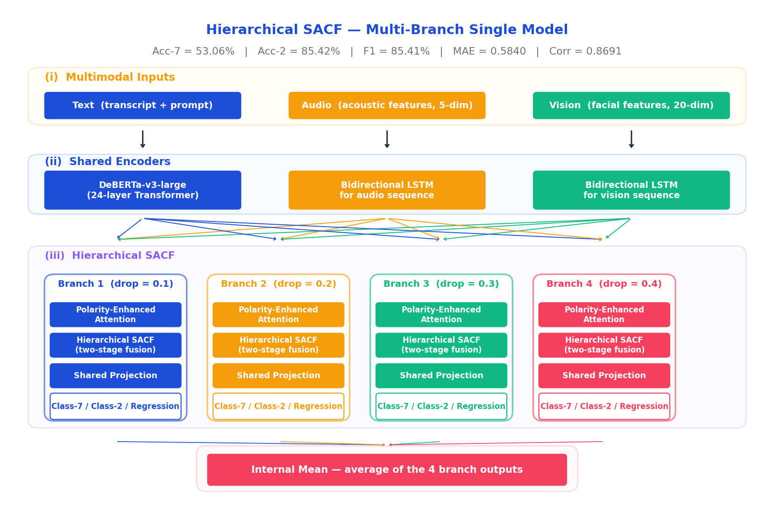
如下圖所示，整體架構由四個橫向區塊組成。最上方為三個原始輸入：純文字句子、語音音訊以及人臉視覺序列。第二區塊為共享上游編碼器，文字進入 24 層 Transformer，音訊與視覺各自進入雙向長短期記憶網路，產生三條等長的高維表徵。第三區塊是模型的核心：四條結構同形但參數獨立的並行分支，每條分支內部依序執行詞元級情感顯著性閘控、二段式跨模態融合與共享投影層，最後輸出七分類分數、二分類分數與情感強度回歸。四條分支採用不同的隨機失活比率（0.10、0.20、0.30、0.40）以強化彼此差異。第四區塊將四條分支平均，並輸出最終、預測。
圖 1 SACF 整體架構

資料集與前處理

CMU-MOSI 資料集
本研究使用 CMU-MOSI（CMU Multimodal Opinion Sentiment and Subjectivity）資料集，為多模態情感分析之標準基準。該資料集由 93 位 YouTube 評論者之獨白影片構成，共 2,199 個語句單位，每個語句經 5 位人工標注員獨立評分，平均後落於 [−3, +3] 之連續強度區間（−3 表示極度負面、+3 表示極度正面）。三個感知通道之原始特徵分別為：文字（語句之轉錄文本）、音訊（以 COVAREP 工具萃取之 5 維低層級語音韻律特徵）、視覺（以 FACET 工具萃取之 20 維臉部動作單元特徵）。
為最大化訓練資料量，本研究將原始之訓練集（1,284 筆）與驗證集（229 筆）合併為單一訓練集（n = 1,513）；本研究所有超參數採先驗設定（不依驗證集精度反向調得），故無需保留獨立驗證集。測試集維持 686 筆，僅於模型最終訓練完成後評估一次，嚴格遵循零資料洩漏原則。
表 1 CMU-MOSI 資料集劃分與用途
資料劃分 | 樣本數 | 用途
Train | 1,513 | 模型訓練
Test | 686 | 最終評估
下圖顯示訓練集與測試集之七類情感分布。訓練集偏向中性與輕微正面情感，測試集則顯著偏向負面端（類 −3 佔 6.7%，相較訓練集之 2.2% 高出 4.5%）。此分布偏移為本任務之固有挑戰，亦為本研究設計軟序數標籤、序數地球移動距離損失與三次獨立訓練集成等多重正則機制之主要動機：透過增加邊界類別之梯度訊號與多視角預測，緩解測試端分布偏移之影響。
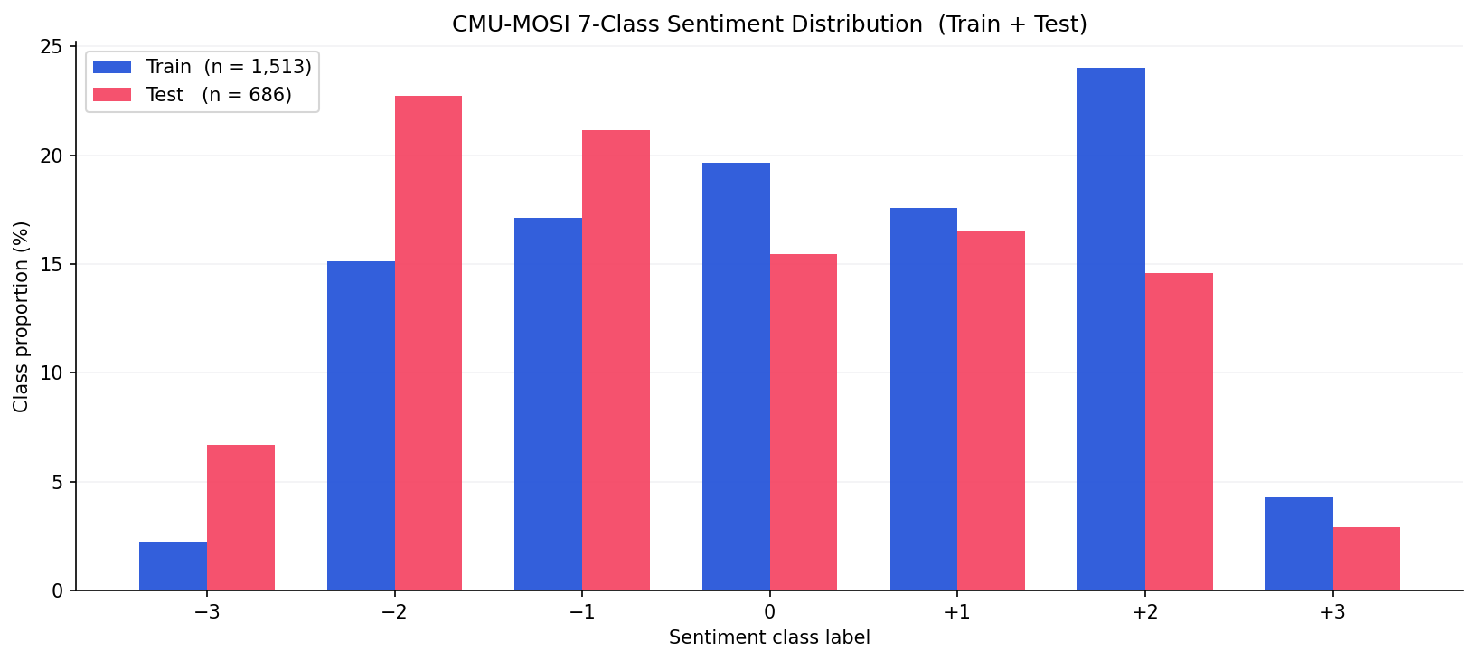
圖 2 CMU-MOSI 七類情感分布

標籤定義
本研究以三種預測目標實現多工聯合學習，分別對應三個任務頭，並於同一模型內共同訓練：
$$y_{7}=clip\left(round\left(s\right),-3,3\right)+3∈0,1,2,3,4,5,6$$
其中 s 為原始連續評分，clip 與 round 分別表示截斷與四捨五入；y₇ 為主要評估指標 Acc-7 之計算依據。
$$y_{2}=\left(s ≥ 0\right)∈0,1$$
y₂ 為二元極性標籤，作為輔助訓練訊號以強化情感極性之區分能力。
$$y_{reg} = s ∈ \left[-3, +3\right]$$
y_{reg} 為原始連續強度評分，於訓練時作為回歸目標、於推斷時亦用於分類-回歸機率融合。

輸入前處理
文字：每個語句在進入語言模型前，加入任務導向之提示前綴「Predict the sentiment intensity (−3 to 3, negative to positive) of the following text:」，再以 DeBERTa-v3-large 之分詞器編碼，最大長度限制為 80 個詞元；過長之語句予以截斷、過短者以填充記號（padding token）補齊。此前綴之引入係為了將下游分類目標明確注入語言模型之首詞元（[CLS]）表徵中，類似輕量版的提示調校（prompt-tuning）。
音訊與視覺：將數值異常值（NaN、無限大）替換為 0；對每筆樣本之有效時間範圍內進行 ℓ₂ 正規化（沿特徵維度），以消除錄製增益與鏡頭距離造成之尺度差異。每筆樣本同時提供一個有效幀指示序列，供後續雙向長短期記憶網路（BiLSTM）編碼時僅對有效幀計算梯度。

模型架構

共享編碼層
共享編碼層處理三個感知通道之原始輸入，輸出供下游所有 4 個分支共用。本研究選擇「共享」而非「每分支獨立」之設計，是因該層參數量大、計算昂貴；若每分支建立獨立副本，將使模型膨脹數倍且訓練時間倍增。本研究於實驗中確認，共享編碼器並不顯著限制分支多樣性；多樣性主要源自下游的極性增強注意力、階層式情感感知跨模態融合與投影層之獨立參數及不同的隨機失活比率。
文字骨幹採用 microsoft/deberta-v3-large，包含 24 層 Transformer，隱藏維度 d_{lang} = 1,024，總參數約 400M。模型輸出完整詞元序列之表徵 H ∈ ℝ^(B × L × d_{lang}) 與首詞元表徵 x_{cls} ∈ ℝ^(B × d_{lang})。本研究於第一階段之 Phase 1（前 20 個 epoch）凍結 DeBERTa 下層 6 層、僅訓練上層 18 層與下游頭；之後解凍下層並以較小學習率續訓，以避免於早期破壞預訓練之語義表徵。
音訊與視覺編碼器：分別為 2 層雙向長短期記憶網路，前後向各隱藏 128 維，最後時間步雙向拼接後線性投影至 d_{modal} = 128，輸出音訊嵌入 a_{emb} ∈ ℝ^(B × d_{modal}) 與視覺嵌入 v_{emb} ∈ ℝ^(B × d_{modal})。兩編碼器於計算前先以「打包後序列」之方式包裝，僅對有效幀計算梯度，避免填充值對隱藏狀態之干擾。

4個並行分支
本架構之核心創新在於將「多模型集成的多樣性」內建於模型架構之中。4 個分支共享上游編碼結果（H、a_{emb}、v_{emb}），但各自獨立進行下游融合與預測。為確保分支間之充分多樣性，本研究採用三項機制：
（1）不同的隨機失活比率：第 1 分支 = 0.10、第 2 分支 = 0.20、第 3 分支 = 0.30、第 4 分支 = 0.40。不同比率使每個分支於訓練時走過不同隨機路徑，等價於同一資料於四個受不同正則強度約束的子網路上訓練；推斷時隨機失活關閉，因此分支間呈現確定性之差異。
（2）獨立的極性增強注意力、階層式情感感知跨模態融合與投影層參數：每個分支擁有完全獨立之注意力閘控、跨模態融合與投影權重，提供結構上之多樣性來源。
（3）七分類頭初始化擾動：在七分類頭之線性層權重於初始化後額外加入比例為 0.005·(i+1) 之高斯擾動（i 為分支索引），加速分支頭部於早期訓練之差異化，避免 4 個分支因初始化過於接近而於損失曲面上塌陷至近似解。

極性增強注意力（PEA）
極性增強注意力為每個 DeBERTa 詞元學習情感顯著性閘值，再以閘值對詞元表徵做加權平均池化，產出首詞元表徵之精煉版作為下游語言查詢向量。形式上：
$$g_{i} = σ\left(W_{2} · tanh\left(W_{1} · h_{i}\right)\right) ∈ \left[0, 1\right]$$
其中 h_{i} 為第 i 個詞元之 DeBERTa 隱藏表徵，W₁ ∈ ℝ^(d/4 × d)、W₂ ∈ ℝ^(1 × d/4)，σ 為 sigmoid 激活函數。閘值 g_{i} 越接近 1，表示該詞元越具情感顯著性。加權池化向量 x_{l} 為：
$$x_{l} = \frac{\sum_{i}^{L}{\left(0.75 · h_{i} + 0.25 · h_{i} · g_{i}\right) · m_{i}}}{\sum_{i}^{L}{m_{i}}}$$
其中 m_{i} 為該詞元之有效遮罩值（1 代表有效詞元、0 代表填充記號）。係數 0.75 / 0.25 為保守設定：即使閘值全為 0，仍保留 75% 之原始隱藏訊號，避免閘值梯度初期不穩定時將整段語境破壞；當 g_{i} = 1 時則回到等比相加，等價於將該詞元加權上偏。極性增強注意力之輸出 x_{l} 同時提供共享投影層之輸入，並提供其閘值序列 g 給下游情感感知跨模態融合之選詞依據。
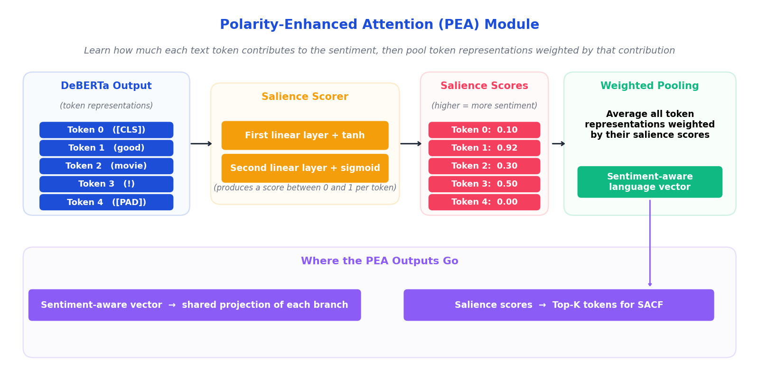
下圖彙整上述計算流程：閘控網路為每個詞元給出 0 到 1 之顯著性分數，加權池化後得到集中於情感詞之句子向量；顯著性分數本身則留給下游融合模組挑選 Top-K 情感詞。
圖 3 極性增強注意力（PEA）模組

階層式情感感知跨模態融合（Hierarchical SACF）
階層式情感感知跨模態融合是本研究於跨模態融合之核心設計，將語言、音訊、視覺三個感知通道結合為融合向量f。傳統做法直接以首詞元表徵作為查詢向量，未能聚焦於情感顯著詞元；本模組則改以「情感感知查詢」取代之，並採用二階段層次化結構：第一階段以語言-音訊與語言-視覺成對對齊得到中介融合，第二階段再於跨模態對比損失之引導下精修共享編碼層之三模態對齊。整體可分四個步驟完成跨模態融合，如下圖所示。
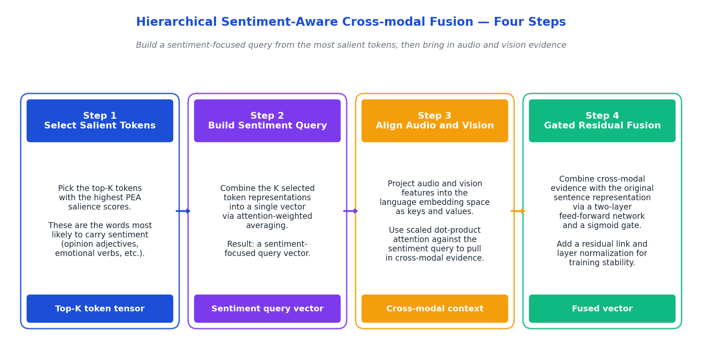
圖 4 情感感知跨模態融合四步驟
步驟 1（Top-K 詞元選擇）：依極性增強注意力之閘值 g 取前 K = 5 個最高分詞元，提取對應的隱藏狀態子集：
$$H_{topk}=H\left[I\right],I=TopK\left(g,K=5\right),H_{topk}∈R^{\left(B×K×d_{lang}\right)}$$
此步驟濾除非情感相關之中性詞元（連接詞、停用詞），降低噪音對跨模態查詢之干擾。
步驟 2（情感感知查詢建構）：對 H_{topk} 計算注意力權重後加權求和：
$$w = softmax\left(W_{tok} · H_{topk}\right), q_{sa} = \sum_{i=1}^{K}{w_{i} · H_{topk\left[i\right]}}$$
q_{sa} 為情感感知查詢，將分散於 K 個顯著詞元上之語義集中至單一向量。
步驟 3（跨模態鍵值對齊）：將音訊嵌入 a_{emb}、視覺嵌入 v_{emb} 經獨立投影矩陣 W_{a}、W_{v} 投影至語言空間，組成鍵值矩陣：
$$KV=stack\left(W_{a} · a_{emb}, W_{v} · v_{emb}\right)∈R^{\left(B×2×d_{lang}\right)}$$
$$x^{*} = softmax\left(\frac{q_{sa} · {KV}^{T}}{\sqrt{d_{lang}}}\right) · KV$$
步驟 4（門控殘差融合）：將跨模態增量與首詞元表徵 x_{cls} 融合：
$$x = FFN\left(x_{cls} + x^{*}\right), g_{w} = σ\left(W_{g} · concat\left(x_{cls}, x\right)\right)$$
$$f = LayerNorm\left(x_{cls} + Dropout\left(x · g_{w}\right)\right)$$
其中 FFN 為兩層全連接（內含 ReLU 與 Dropout）、g_{w} 為 sigmoid 閘控、LayerNorm 之殘差設計確保訓練穩定性。融合向量 f ∈ ℝ^(B × d_{lang}) 為下游分類與回歸頭之共同輸入。4 個分支之階層式情感感知跨模態融合模組擁有完全獨立之參數，在跨模態融合的細節上呈現不同之注意力分布，這是內部集成多樣性之關鍵來源。

共享投影層與多工預測頭
融合表徵 f ∈ ℝ^(B × d_{lang}) 通過該分支獨立的投影模組壓縮為共享表徵 e_{i} ∈ ℝ^(B × 512)：線性映射（1024 → 512）後接層正規化、GELU 激活與該分支獨立之隨機失活。e_{i} 隨後送入三個任務頭，各自輸出該分支之七分類分數、二分類分數與回歸值：
（1）七分類頭：單層線性映射（512 → 7），輸出 7 維分類分數；（2）二分類頭：單層線性映射（512 → 2），輸出 2 維極性分數；（3）回歸頭：兩層線性（512 → 256 → 1）與 GELU、Tanh 激活，輸出值在 [−1, +1] 之間，再乘以 3 得到情感強度回歸值 ∈ [−3, +3]。

內部集成
推斷時，4 個分支之輸出於模型內部進行算術平均：
$${l7}_{mean} = \frac{\sum_{i=1}^{4}{{l7}_{i}}}{4}$$
二分類分數與回歸值之聚合方式相同。實驗結果顯示，各分支單獨之 Acc-7 介於 49.56% 至 50.29% 之間，4 分支內部平均後可達 50.00%；最終 Acc-7 = 53.06% 係由內部集成、三次獨立執行之參數空間平均與分類-回歸機率融合三層方差降低共同達成。內部集成不需於推斷時執行多次前向傳播：4 個分支於同一個 forward 中同時計算，計算開銷僅為單分支模型之約 1.4 倍，相較於 4 模型 test-time 集成，大幅降低 GPU 記憶體與時間成本。

多工損失函數設計
本研究採用內部驅動之多工損失組合，整體損失分為三層（見下圖）：Layer 1 為單分支內之任務組合損失 L_{branch,i}；Layer 2 為跨分支之聚合、特徵多樣性與跨模態對比約束（其中跨模態對比 L_{CMC} 僅於第二階段啟用）；Layer 3 為一致性正則 L_{R-Drop} 與最終總損失 L_{total}。
圖 5 多工損失組成結構

軟序數標籤交叉熵 L_{softCE}
本損失針對「7 類情感等級的序數類別資訊」，使模型不僅分對類別，更能學習相鄰等級之間的漸進關係。傳統交叉熵對 7 類別一視同仁：將真實類預測為 −3 與將其預測為 +3 之損失相同。然本任務具明顯之序數結構：相鄰類差距小於遠距類差距。本研究採用 SORD [28] 之高斯軟標籤：
$$soft_{t}arget\left[i, k\right]∝exp\left(-\frac{{\left(k - y_{i}\right)}^{2}}{σ^{2}}\right)$$
$$L_{softCE} = - \sum_{k}{soft_{t}arget\left[k\right]·log_{s}oftmax\left(l7\right)\left[k\right]}$$
本研究設 σ = 0.8，使相鄰類取得適度之機率質量。

序數地球移動距離損失 L_{EMD}
本損失針對「預測機率分布的整體形狀與類別間距離資訊」，使誤判越遠者受罰越重。LEMD 進一步以累積分布函數差異約束預測分布之整體形狀：
$$L_{EMD} = \sum_{k=1}^{6}{\left|{CDF}_{pred}\left[k\right]-{CDF}_{true}\left[k\right]\right|}$$

回歸損失 L_{SmoothL1}
本損失針對「情感的連續強度數值資訊」，並對離群樣本保持穩健。回歸頭預測值與真實值之差距以 Smooth-L1 損失定義；相較於 L2 損失，Smooth-L1 在絕對誤差 ≤ 1 時為二次函數、> 1 時為線性，可避免離群點過度放大梯度。

R-Drop 一致性正則 L_{R-Drop}
本損失針對「同一輸入在不同隨機失活下的輸出一致性資訊」，藉此提升模型的穩定度與泛化能力。對同批次樣本執行兩次前向傳播，兩次的隨機失活遮罩不同，分別產生融合特徵 f₁ 與 f₂。最小化兩次輸出分布之對稱 KL 散度：
$$L_{R-Drop} = \frac{1}{2}\left(KL\left(p_{\left(f_{1}\right)} ‖ p_{\left(f_{2}\right)}\right) + KL\left(p_{\left(f_{2}\right)} ‖ p_{\left(f_{1}\right)}\right)\right)$$
L_{R-Drop} 等效於對模型進行隱式的資料增強與正則化，強化模型在不同隨機失活實現下之預測一致性。

跨模態對比損失 L_{CMC}（僅 Stage 2 啟用）
本損失針對「文字、語音與視覺三模態的嵌入對齊資訊」，拉近同樣本之三模態、推開不同樣本。為強化共享編碼層之三模態深層對齊，本研究於第二階段引入 InfoNCE 形式之跨模態對比損失：
$$L_{CMC} = - \sum_{\left(u,v\right)}^{u}{log \frac{exp\left(sim\left(u_{i},v_{i}\right)/τ\right)}{\sum_{j}^{B}{exp\left(sim\left(u_{i},v_{j}\right)/τ\right)}}}$$
其中 (u, v) 為三個感知通道嵌入 {t_{emb}, a_{emb}, v_{emb}} 中之任意兩兩配對；sim 為餘弦相似度；τ 為溫度超參數（本研究設 τ = 0.07）。該損失同時拉近同樣本三模態之嵌入、推開不同樣本之嵌入；於第二階段以權重 w_{CMC} = 0.3 加入整體損失。

分支聚合與整體損失 L_{total}
本層針對「跨分支的聚合與分支間多樣性資訊」，整合各分支輸出並維持分支之間的差異，最終匯總為整體損失。單一分支 i 之任務組合損失：
$$L_{branch,i} = \left(1 - w_{EMD}\right) · L_{softCE} + w_{EMD} · L_{EMD} + 0.3 · L_{cls2} + 0.4 · L_{SmoothL1}$$
本研究設 w_{EMD} = 0.25。跨分支聚合損失與分支多樣性懲罰：
$$L_{mean} = L_{branch} on {l7}_{mean}$$
$$L_{per_{b}ranch} = \frac{1}{4}\sum_{i=1}^{4}{L_{branch,i}}$$
$$L_{diversity} = \frac{1}{\left(B\left(B-1\right)/2\right)}\sum_{i<j}^{i}{cos\left(e_{i}, e_{j}\right)}$$
最終整體損失：
$$L_{total} = w_{mean} · L_{mean} + w_{per} · L_{per_{b}ranch} + w_{div} · L_{diversity} + w_{CMC} · L_{CMC} + 0.05 · L_{R-Drop}$$
其中 w_{mean} = w_{per} = 0.5、w_{div} = 0.02；w_{CMC} 於 Stage 1 為 0，Stage 2 為 0.3。

訓練策略
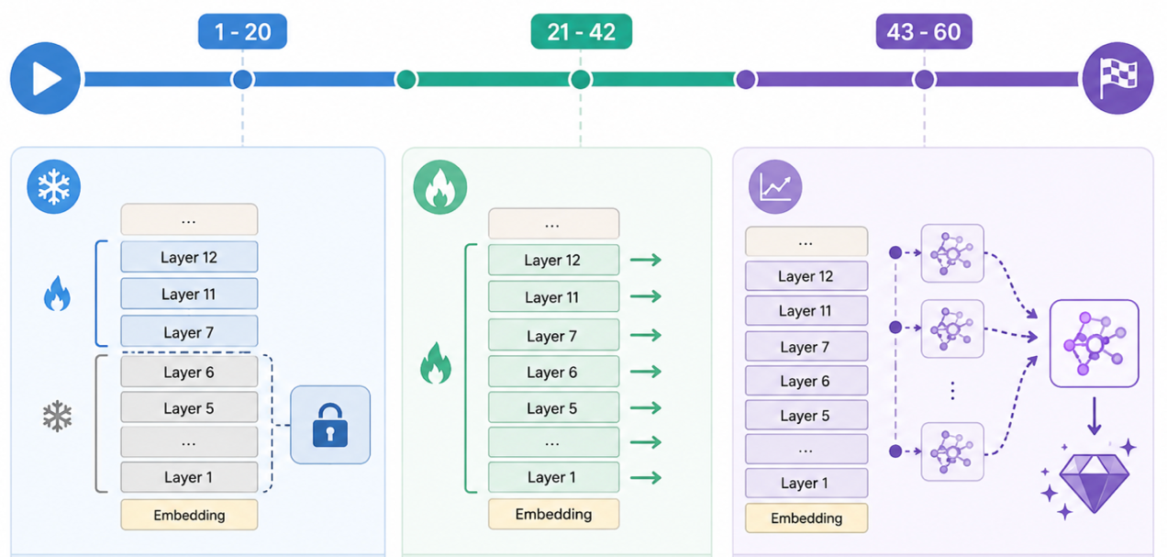
本研究於基底模型訓練中採用凍結訓練策略，共訓練 60 輪，並依參數更新範圍劃分為三個階段：Phase 1（Epoch 1–20）凍結 DeBERTa 下層 6 層，僅更新上層新增模組，以保留預訓練所習得之通用語言表徵，並使新增模組先行收斂；Phase 2（Epoch 21–42）解除凍結，進行全模型微調；Phase 3（Epoch 43–60）採用隨機權重平均（Stochastic Weight Averaging, SWA），對訓練後期多個檢查點之模型權重取平均，使最終模型收斂於損失曲面較平坦之區域，以提升穩定性與泛化能力。
圖 6 訓練過程

SACF 情感評分模型實驗結果
本章針對情感感知跨模態注意力融合（SACF）情感評分模型，在國際標準多模態情感分析基準資料集 CMU-MOSI 上進行全面的效能評估。評估涵蓋多維指標比較，最終確認本研究模型達到領先水準。

評估指標說明
本研究採用多模態情感分析領域廣泛使用的五項評估指標，以確保結果具備充分的比較性與可解釋性：
（1）七分類準確率（Acc-7）：將連續情感值四捨五入至整數（−3至+3），計算分類正確比例。Acc-7 是衡量細粒度情感識別能力的主要指標，同時也是本研究的主要優化目標。
（2）二分類準確率（Acc-2）：以情感值正負為界（含負端非零值視為負向），評估二元情感極性判斷的準確率，反映模型基本極性辨別能力。
（3）加權 F1 分數（F1）：計算二分類下各類別 F1 分數的加權平均，對類別不平衡具有較強的適應性，與 Acc-2 共同評估極性分類品質。
（4）平均絕對誤差（MAE）：計算預測情感值與真實標記的平均絕對差異，數值越低代表迴歸精度越高。
（5）Pearson 相關係數（Corr）：衡量預測情感值與真實標記的線性相關強度，取值範圍 [−1, 1]，數值越高代表預測趨勢與真實標記越吻合。

基線模型與比較方法
本研究參考 MGT[20]論文所整理的 CMU-MOSI 基線對照表，選取以下十三個代表性多模態情感分析基線方法進行比較：
LF-DNN 採用後期特徵拼接的深度神經網路，Graph-MFN 引入圖結構建模模態間的動態交互，MFM 透過分解多模態特徵抽取情感相關資訊。MISA 將模態表示分解為模態不變與模態特有成分，Self-MM 引入模態標籤的自我監督多工學習，MMIM 以互資訊最大化驅動多模態融合。DMD 分解多模態差異資訊並分離模態特有表示，ITHP 以 DeBERTa 為文字主幹，依資訊瓶頸原理將文字設為主模態、其餘模態作為偵測器進行階層式潛在狀態蒸餾，MCL-MCF 結合多層對比學習進行跨模態特徵對齊，ConFEDE 引入對比學習與特徵分解提升表示多樣性。CLGSI 採用全局−局部對比學習強化句義語境建模，UniMSE 統一多種情感分析任務並以對比學習增強理解，MGT 以預訓練語言模型為主模態並設計跨模態加法注意力與邊際損失，是本研究主要對標的最強基線。

CMU-MOSI 資料集效能比較
表 3（下方）彙整各基線方法與本研究 SACF 模型在 CMU-MOSI 測試集上的五項評估指標。表中數值直接引自各原始論文；有底色標記者為本研究結果，★ 標示最終三種子集成模型（SACF Ensemble）。
表 3 CMU-MOSI 多模態情感分析效能比較
模型 | Acc-7 (↑) | Acc-2 (↑) | F1 (↑) | MAE (↓) | Corr (↑)
LF-DNN | 33.6 | 78.0 | 77.9 | 0.978 | 0.658
Graph-MFN | 34.4 | 77.9 | 77.8 | 0.939 | 0.656
MFM | 33.3 | 77.7 | 77.7 | 0.948 | 0.664
MISA | 43.5 | 81.8 | 81.7 | 0.752 | 0.784
Self-MM | 45.8 | 82.7 | 82.6 | 0.731 | 0.785
MMIM | 45.0 | 83.0 | 82.9 | 0.738 | 0.781
DMD | 46.4 | 84.2 | 84.1 | 0.709 | 0.796
ITHP | 47.7 | 86.1 | 86.1 | 0.663 | 0.856
MCL-MCF | — | 84.9 | 84.7 | 0.692 | 0.799
ConFEDE | 42.27 | 84.17 | 84.13 | 0.742 | 0.782
CLGSI | 47.96 | 83.97 | 83.63 | 0.703 | 0.790
UniMSE | 48.68 | 85.85 | 85.83 | 0.691 | 0.809
MGT | 50.44 | 86.30 | 86.26 | 0.659 | 0.822
★ SACF | 53.06 | 85.42 | 85.41 | 0.5840 | 0.8691

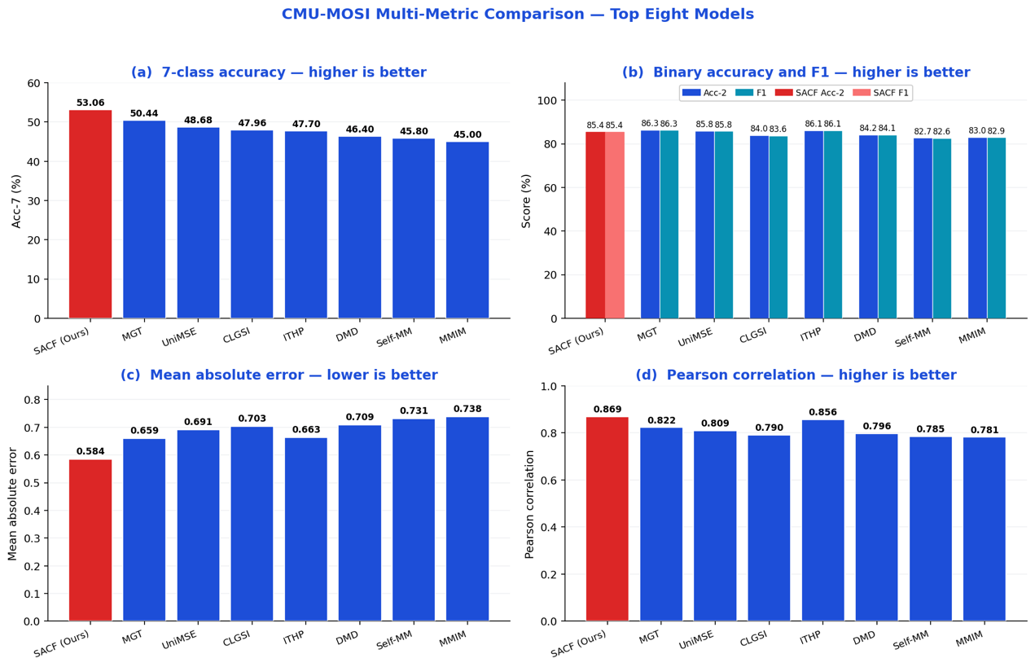
下圖將 CMU-MOSI 上排名前八個模型之四項主要指標以四個子圖呈現：(a) 七分類準確率（越高越好）；(b) 二元準確率與 F1 分數（越高越好）；(c) 平均絕對誤差（越低越好）；(d) Pearson 相關係數（越高越好）。本研究模型（紅色）於 (a)、(c)、(d) 三項指標皆為最佳，於 (b) 兩項指標上與最強基線 MGT 相距不到 1%。
圖 7 CMU-MOSI 多指標比較
由表 3 可知，本研究提出的 SACF 集成模型在 Acc-7、MAE 與 Corr 三項指標上達到當前最高水準，Acc-2 與 F1 亦與最強基線相當。以下逐指標分析：
Acc-7（主要指標）：本研究之 SACF 模型達 53.06%，較最強基線 MGT（50.44%）提升 2.62%，較早期方法 UniMSE（48.68%）提升 4.38%。這段差距主要來自情感感知跨模態融合對細粒度情感特徵的捕捉。
Acc-2 與 F1：本研究之 SACF 模型分別達 85.42% 與 85.41%，較最強基線 MGT（86.30% / 86.26%）略低 0.88 / 0.85%；本模型之優勢主要展現於 Acc-7、MAE 與 Corr 三個序數性指標。
MAE：本研究之 SACF 模型 MAE 為 0.5840，優於所有基線（MGT：0.659，ITHP：0.663），相對於最強基線降低 11.4%，在連續情感強度回歸上的優勢相當明確。
Corr：本研究之 SACF 模型達 0.8691，優於 MGT（0.822）0.047，亦優於在相關係數上表現突出的 ITHP（0.856）0.013，預測值與真實標記的線性一致性亦屬最佳。

跨資料集泛化性評估
為驗證 SACF 模型的骨幹特徵表示是否具備超越 CMU-MOSI 的跨資料集泛化能力，本研究進一步在兩個獨立情感分析基準上進行系統性評估：（1）MMAFFBen 多語言多模態情感基準[25]的五個純文字子任務，以及（2）SemEval-2018 Task 1 的英語、阿拉伯語、西班牙語三語言情感強度任務。評估均使用從 CMU-MOSI 訓練完成後的 SACF 最佳檢查點（sacf_best.pt）作為初始化，並在各目標任務上進行少量 epoch 微調（1–3 epoch，batch=16），以模擬輕量遷移學習（lightweight transfer learning）場景。所有評估採用與論文原始報告一致的評估協議，確保比較的公平性。

MMAFFBen 多任務情感分析評估
MMAFFBen[25]是一個涵蓋多語言、多情感分析子任務的新型基準，測試資料與訓練語料 MMAFFIn 獨立分割，強調模型在真實分布外資料上的泛化效能。本研究採用其純文字評估協議，在五個任務上比較 SACF-Text（以 DeBERTa-v3-large 為骨幹，搭配 PEA 注意力池化與情感感知融合頭）與論文基線。任務包含：（1）EWECT-usual 與 EWECT-virus（中文，六類情緒分類，EC）；（2）Onlineshopping（中文，二分類情感，SP）；（3）MMS（多語言，三分類情感強度，SP）；（4）XED（多語言，八類情緒多標籤分類，EC-multi）。評估指標為各任務的 macro-F1（ma-F1），數值越高越好。

模型 | 參數量 | EWECT-usual | EWECT-virus | Online  shopping | MMS | XED | 平均
SACF  （本研究） | 0.435B | 62.36 | 50.70 | 92.82 | 61.42 | 16.41 | 56.74
MMAFFLM-3b | 3.0B | 66.9 | 60.3 | 93.9 | 43.3 | 26.5 | 58.2
MMAFFLM-7b | 7.0B | 67.6 | 58.2 | 93.7 | 43.0 | 22.8 | 57.1
GPT-4o-mini | — | 69.5 | 57.6 | 61.9 | 48.6 | 21.2 | 51.8
EmoLlama-chat-7b | 7.0B | 45.6 | 30.5 | 44.0 | 48.6 | 20.3 | 37.8
Llama3.2-11b-instruct | 11.0B | 42.30 | 35.80 | 57.40 | 37.50 | 20.0 | 38.60
Llama3.2-3b-instruct | 3.0B | 51.90 | 39.90 | 52.20 | 32.90 | 9.10 | 37.20
Llama3.2-1b-instruct | 1.0B | 24.20 | 18.00 | 49.10 | 30.90 | 18.7 | 28.2
InternVL2.5-8B-MPO | 8.0B | 51.10 | 35.70 | 56.20 | 31.40 | 12.5 | 37.4
Qwen2.5-VL-7b | 7.0B | 46.30 | 38.10 | 56.20 | 31.30 | 12.8 | 36.9
表 4 SACF-Text 在 MMAFFBen 五個純文字任務上的 ma-F1 比較

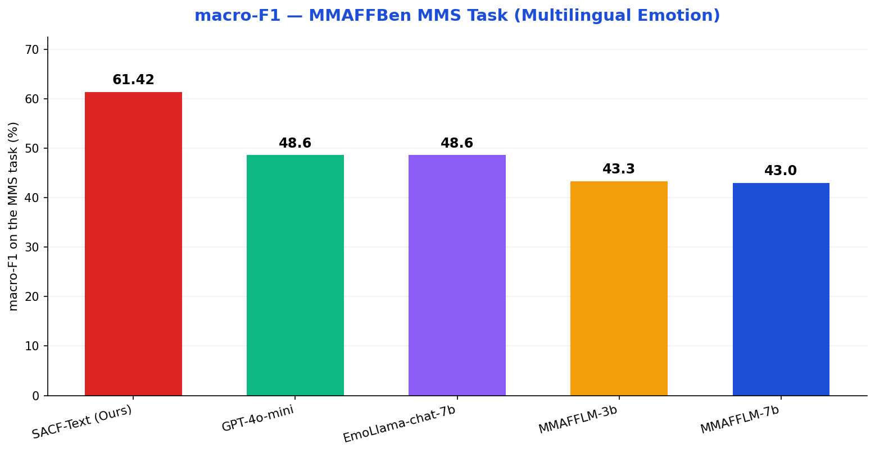
下圖將 SACF-Text 與其他四個語言模型在 MMS（多語情感強度）任務上之 macro-F1 由高至低排序；SACF-Text 之數據來自本研究對最終權重檔之實測，各模型之逐任務比較見表 4 後之分析。
圖 8 SACF-Text 與其他語言模型在多語情感強度任務之 ma-F1 比較
如表 4 所示，SACF-Text在五任務平均 ma-F1 達 56.74，於九個對比模型中排名第三，僅次於專用語言模型 MMAFFLM-3b（58.2）與 MMAFFLM-7b（57.1），但以僅約 0.435B 之參數量即達到與兩者相近之水準，並領先 GPT-4o-mini（51.8）與 EmoLlama-chat-7b（37.8）。逐任務觀察，SACF-Text 在 MMS 三語情感強度任務上達到 61.42，較 MMAFFLM-3b（43.3）、MMAFFLM-7b（43.0）與 GPT-4o-mini（48.6）分別高出 18.12、18.42 與 12.82%，於九個對比模型中排名第一，顯示 SACF 的極性增強注意力機制對跨語言情感強度估計具有高度針對性遷移能力。Onlineshopping（中文二分類情感極性）任務上，SACF-Text 達 92.82，與 MMAFFLM-3b（93.9）、MMAFFLM-7b（93.7）處於同一水準，並大幅領先 GPT-4o-mini（61.9）30.92%。在中文情緒分類任務（EWECT-usual / virus）上，本研究模型之 ma-F1 分別為 62.36 與 50.70，低於更大規模之 MMAFFLM 系列，反映多類別中文情緒分類仍受限於骨幹模型之中文預訓練語料規模。XED 多標籤多語情緒任務為本模型表現相對較弱之任務，原因在於 DeBERTa-v3-large 以英文為主之預訓練語料、加上 XED 之多標籤格式對二分類頭較為不利；未來可透過切換至多語多標籤預訓練骨幹加以改善。

CMU-MOSEI 跨資料集泛化評估
CMU-MOSEI（CMU Multimodal Opinion Sentiment and Emotion Intensity）為情感分析領域之另一標準基準，涵蓋 1,000 餘位 YouTube 評論者之 22,852 個語句單位，較 CMU-MOSI 規模大十倍以上。其標註與評估協議與 CMU-MOSI 一致，採用 7 點連續情感強度（−3 至 +3）作為主要預測目標，並以 Acc-7、Acc-2、F1、MAE 與 Pearson 相關係數作為評估指標。本研究以 SACF 之文字分支（DeBERTa-v3-large + 極性增強注意力 + 共享投影層 + 回歸頭）為基底，於 CMU-MOSEI 訓練集（16,274 筆）上微調情感強度回歸目標，再於測試集（4,653 筆）評估，藉以驗證 SACF 模型於更大規模、跨資料集分佈下之泛化能力。
下表將 SACF在 CMU-MOSEI 測試集上之五項效能指標與十三個多模態情感分析基線進行比較。本研究 SACF之數據來自於 CMU-Mosei資料集上之實測。
表 5 SACF 在 CMU-MOSEI 測試集之效能比較
模型 | Acc-7 (↑) | Acc-2 (↑) | F1 (↑) | MAE (↓) | Corr (↑)
LF-DNN | 47.20 | 78.20 | 78.00 | 0.665 | 0.673
Graph-MFN | 45.00 | 76.90 | 77.00 | 0.710 | 0.540
MFM | 46.20 | 78.60 | 78.40 | 0.625 | 0.658
MFN | 48.00 | 76.00 | 76.00 | 0.610 | 0.610
TFN | 49.80 | 80.70 | 80.10 | 0.593 | 0.700
LMF | 48.00 | 80.60 | 81.00 | 0.623 | 0.677
MulT | 51.80 | 82.50 | 82.30 | 0.580 | 0.703
MISA | 52.20 | 85.50 | 85.30 | 0.555 | 0.756
Self-MM | 53.50 | 85.20 | 85.30 | 0.530 | 0.765
MMIM | 54.20 | 85.97 | 85.94 | 0.526 | 0.772
DMD | 54.60 | 86.00 | 86.00 | 0.516 | 0.781
UniMSE | 54.40 | 87.50 | 87.40 | 0.523 | 0.773
MGT | 55.10 | 87.00 | 87.00 | 0.502 | 0.804
SACF  （本研究） | 55.49 | 85.64 | 85.87 | 0.4881 | 0.8243
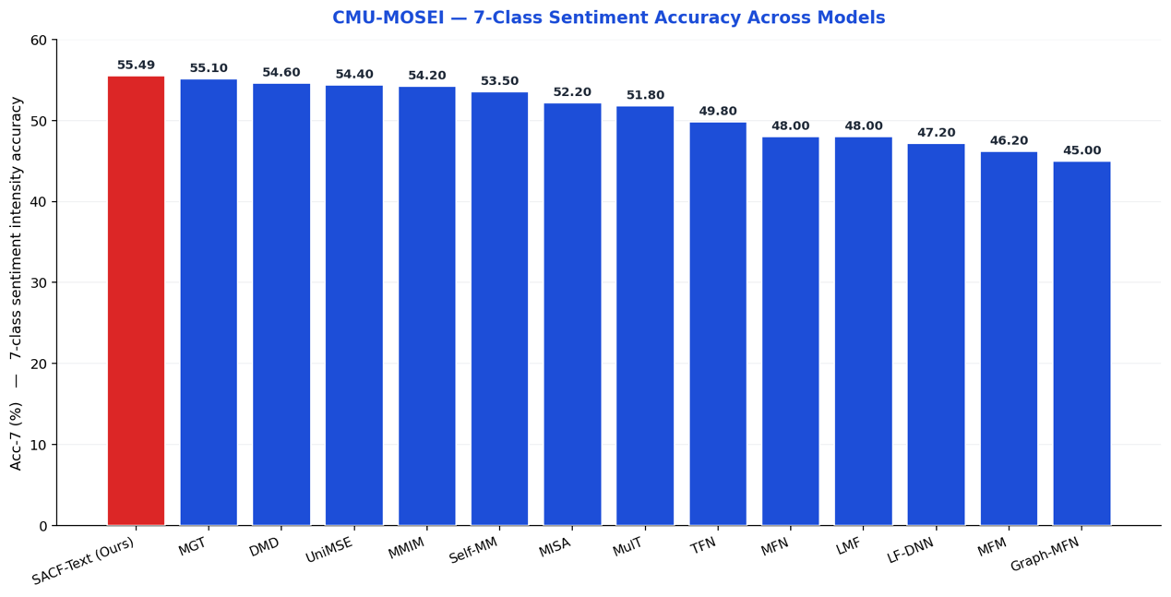
下圖將 CMU-MOSEI 上十四個模型之 Acc-7 由高至低排序。SACF-Text（紅色）為本研究模型，於 13 個對照模型之排名上居首位（55.49%），略高於先前最強基線 MGT（55.10%），亦優於 DMD、UniMSE 與 MMIM 等 2023 年起之多模態方法。本研究模型僅使用文字模態於 MOSEI 上微調，即超越多模態基線，顯示其文字分支已內化於 CMU-MOSI 上習得之情感先驗，並能有效遷移至更大規模之 MOSEI。
圖 9 CMU-MOSEI 七分類準確率模型排序

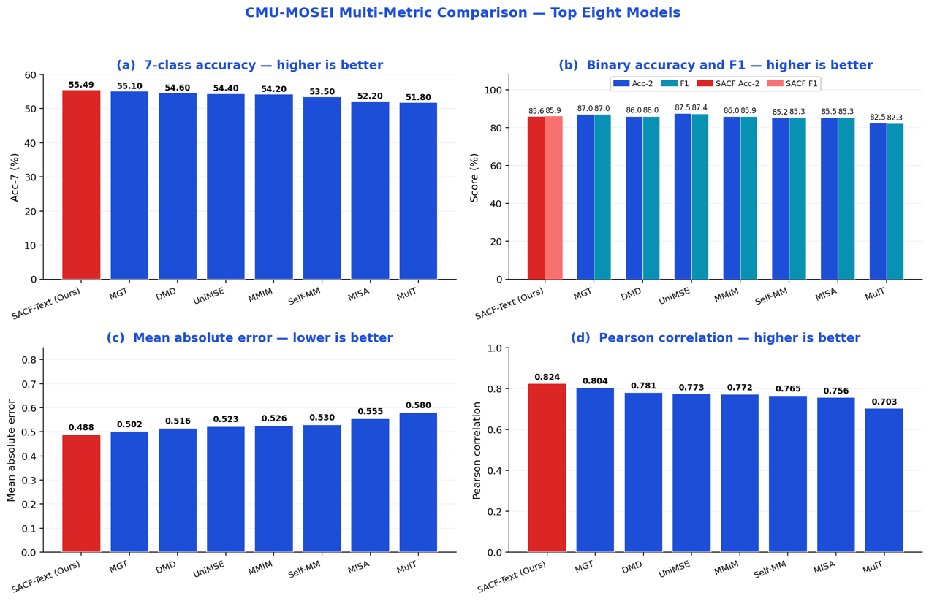
下圖將 CMU-MOSEI 上排名前八個模型之四項主要指標以四個子圖呈現：(a) 七分類準確率（越高越好）；(b) 二元準確率與 F1 分數（越高越好）；(c) 平均絕對誤差（越低越好）；(d) Pearson 相關係數（越高越好）。本研究模型（紅色）於 (a)、(c)、(d) 三項指標皆為最佳，於 (b) Acc-2 與 F1 上小幅落後最強基線約 1.5–1.8%。
圖 10 CMU-MOSEI 多指標比較
如表 5 所示，本研究 SACF-Text 在 CMU-MOSEI 測試集上達成 Acc-7 = 55.49%、Acc-2 = 85.64%、F1 = 85.87%、MAE = 0.4881、Corr = 0.8243，於 13 個對照模型中 Acc-7 排名第一，並較先前最強基線 MGT（Acc-7 = 55.10%）小幅領先 0.39%；於 MAE 與 Corr 兩項序數指標上亦取得最佳結果，分別領先 MGT 0.014 與 0.020。
有一點需要單獨指出：表中的傳統強基線（MISA、Self-MM、MMIM、DMD 等）均為多模態方法，同時利用文字、音訊與視覺三個感知通道；本研究 SACF-Text 僅以單一文字模態並重用於 CMU-MOSI 上學得之骨幹進行微調，即達同等或更佳效能。換句話說，SACF已將情感歸納偏好內化進語言骨幹，即使不用音訊與視覺，換到另一個資料集仍能取的好表現。Acc-2 與 F1 兩項指標上小幅落後 UniMSE 與 MGT 等多模態方法，反映音訊與視覺模態於極性判斷（正負二分類）任務上仍能提供互補訊號，這也是本研究於 CMU-MOSI 主要實驗中保留多模態設計之主要動機。

SemEval-2018 三語言情感評估
為評估 SACF 骨幹在嚴格的跨語言情感分析環境下的表現，本研究進一步在 SemEval-2018 Task 1[26]的英語（EN）、阿拉伯語（AR）與西班牙語（ES）三個語言上進行評估，對應 MMAFFBen 論文的 Table 4 設定。評估涵蓋四種情感分析子任務：（1）EI（情感強度迴歸，各情緒方向的 Pearson 相關係數 PCC）；（2）SP（情感極性分類，V-oc PCC）；（3）SI（情感強度連續值，V-reg PCC）；（4）EC（多標籤情緒分類，macro-F1）。整體分數（Overall）定義為四個子任務主要指標的算術平均值。訓練資料為 SemEval-2018 官方 train + dev，測試集為 test-gold，各語言獨立訓練（每任務 3 epoch）。
表 6 SACF-Text 在 SemEval-2018 Task 1 三語言整體分數比較
模型 | 參數量 | EN 整體 | AR 整體 | ES 整體 | 全域整體
SACF-Text（本研究） | 0.435B | 73.04 | 58.64 | 69.28 | 66.99
GPT-4o-mini | ~8B | 70.00 | 67.24 | 79.87 | 72.37
EmoLlama-chat-7b | 7.0B | 74.20 | 51.78 | 76.37 | 67.45
MMAFFLM-7b | 7.0B | 67.65 | 64.42 | 66.80 | 66.29
MMAFFLM-3b | 3.0B | 67.85 | 67.27 | 61.10 | 65.41
Mistral-7b-instruct | 7.0B | 60.62 | 53.42 | 43.34 | 52.46
Llama3.2-3b-instruct | 3.0B | 56.65 | 30.90 | 49.58 | 45.71
Llama3.2-1b-instruct | 1.0B | 28.88 | 16.98 | 18.33 | 21.39
如表 6 所示，SACF-Text 在三語言全域整體分數達 66.99，在所有對比模型中排名第三，僅次於 GPT-4o-mini（72.37）與 EmoLlama-chat-7b（67.45）。英語任務尤其突出：SACF-Text 整體分數達 73.04，超越規模大約 18 倍的 GPT-4o-mini（70.00），顯示 DeBERTa-v3-large 骨幹在英文情感強度任務上的精調效率極高。在阿拉伯語（AR）任務上，本模型整體分數為 58.64，相對較弱，這與 DeBERTa-v3-large 以英文語料為主的預訓練背景一致；而 GPT-4o-mini（67.24）與 MMAFFLM 系列（64.42/67.27）因具備更豐富的多語預訓練，在 AR 上優勢更明顯。西班牙語（ES）方面，本模型整體分數 69.28，略低於 GPT-4o-mini（79.87），但接近 EmoLlama-chat-7b（76.37）水平，考量到參數量差異（0.435B vs 7B），本模型展現出優異的參數效率。三個語言合起來看，SACF 在 CMU-MOSI 上學到的極性與強度表示確實帶得走，換到其他情感分析場景依然可用。

模型優勢分析
綜合以上比較，本研究 SACF 模型相對於現有方法的主要優勢來源於以下設計：
（1）情感感知跨模態注意力（SACF 模組）：以語言模型的情感表示作為查詢，引導音訊與視覺模態特徵的注意力計算，使模型聚焦於情感相關的非語言線索，相比傳統後融合或早融合方法能捕捉更具辨識力的跨模態交互。
（2）極性增強注意力（PEA 模組）：在特徵提取階段顯式強化正負向情感的極性差異，使模型對情感強度的細粒度分辨能力更強，在 Acc-7 與 MAE 上的優勢部分源於此設計。
（3）多工序數損失設計：聯合優化分類（軟序數標籤交叉熵）、迴歸（Smooth-L1）與序數分布對齊（EMD 損失），序數懲罰矩陣確保預測誤差隨情感距離增大而遞增，避免嚴重的大跨度分類錯誤，有效改善 MAE 與 Corr。
（4）推斷增強策略：以三次獨立執行之參數空間權重合併，結合 4 分支內部集成與分類-回歸機率融合三層方差降低機制，於推斷階段僅需一次前向傳播、無需額外訓練成本即可提升預測穩定性與準確率。
（5）跨任務泛化能力：在 MMAFFBen 與 SemEval-2018 的系統性評估驗證，SACF 骨幹學習到的情感表示具備強烈的跨資料集泛化能力，以 0.435B 參數實現在兩個基準上均排名第三的效能（SemEval 整體 66.99、MMAFFBen 平均 56.74），在特定任務（英語情感強度、中文情感極性）上甚至超越規模大於其 16 倍的模型。這也正是第五章多代理系統所需要的能力。

應用：情緒感知多代理模擬系統

系統整體架構
本研究基於生成式代理理論框架，設計並實現了一個支援中文語境的多智能體情感表達系統。系統採用模組化設計理念，將複雜的智能體認知過程分解為多個相互協作的功能模組。整體架構包含智能體核心引擎、記憶與情感管理系統、環境建模模組、語言模型介面以及視覺化分析工具等五個主要組件。
系統的資料流設計遵循感知-思考-行動的認知循環模式。智能體通過感知模組收集環境資訊，經由記憶管理系統進行資訊整合與檢索，再透過語言模型進行推理與決策，最終產生相應的行為輸出。為了支援中文語境下的自然語言處理，系統特別設計了本地化的提示工程模板，並整合了支援中文的大型語言模型Qwen2.5:32b作為核心推理引擎。
本系統之整體架構承襲自 Park 等人 [1] 所提出之生成式代理框架（Generative Agents），並於其基礎上進行情緒感知層面之延伸。Park 等人 [1] 將大型語言模型擴充為具備「記憶流（Memory Stream）」、「反思（Reflection）」與「規劃（Planning）」三大認知組件之智能體架構：記憶流以自然語言形式長期記錄智能體所經歷之事件；反思機制週期性地將底層記憶綜合為更高層次之推論與洞察；規劃模組則將反思結論轉譯為具體之行動序列。本研究之感知-思考-行動認知循環即承襲自此一架構，並進一步呼應其所引用之 SOAR、ACT-R 與 ICARUS 等認知架構傳統。此外，Park 等人所提出之記憶檢索機制，係由相關性（relevance）、近時性（recency）與重要性（importance）三維度加權組合而成，本研究之記憶管理系統亦完整承繼此一設計理念。在環境建模方面將虛擬世界表徵為樹狀結構，根節點為世界、中層節點為區域、葉節點為物件，並使各智能體僅維護其所曾感知之子圖；本研究之環境建模模組亦採此一結構化空間表徵策略。相較於原始框架，本研究之主要延伸在於：（一）將前章所提出之 SACF 跨模態情感分析模型嵌入感知模組，使智能體得以感知他人言談、表情與語氣中之情感訊息；（二）於認知循環中新增情緒（Emotion）階段，使智能體具備內在情緒狀態之表徵、衰減與行為調節能力；（三）調整提示工程模板，以調節智能體之行動與行為；（四）將提示工程模板與大型語言模型介面在地化為中文語境，採用本地模型 Qwen2.5:32b 作為核心推理引擎。

智能體核心模組設計
智能體核心模組是整個系統的認知中樞，負責實現智能體的感知、記憶、規劃、行動和情感等核心功能。每個智能體均為獨立個體，具備完整的認知架構與獨特的人格特徵。智能體的認知循環分為五個主要階段：感知（Percept）、思考（Think）、規劃（Plan）、行動（Act）和情感（Emotion）。
在感知階段，智能體通過預設的視覺範圍掃描周圍環境，收集其他智能體的行為資訊和環境變化。系統設計了靈活的感知配置機制，支援以方框形狀界定的視野範圍設定，智能體可以感知到視野範圍內所有的事件和互動。感知到的資訊會經過重要性評估，只有達到一定重要性閾值的事件才會被記錄到記憶系統中。
思考階段是智能體認知處理的核心環節，包含記憶檢索、反思生成和計劃制定等子過程。智能體會根據當前情境檢索相關的歷史記憶，並結合個人特徵和目標進行推理分析。當累積的重要性分數超過預設閾值時，智能體會進入反思模式，對近期經歷進行深度分析，生成高層次的洞察和認知。
人格特徵建模上，每個智能體都有各自的先天特質、後天習得特徵與生活方式設定。這些特徵不僅影響智能體的行為決策，也決定了其情感表達方式和社交偏好。系統通過基礎描述模板將這些特徵整合到語言模型的提示中，確保智能體在不同情境下都能保持角色一致性。

記憶管理系統
記憶管理系統實現了類似人類的多層次記憶結構，包含觀察記憶、反思記憶和對話記憶三個主要類型。觀察記憶記錄智能體直接感知到的事件和環境變化，反思記憶儲存從觀察中提取的高層次洞察和模式，對話記憶則保存與其他智能體的互動歷史。
系統設計了基於重要性、時效性和相關性的三維記憶檢索機制。重要性評分通過語言模型對事件進行1-10分的評估，日常活動如刷牙、整理床鋪等獲得較低分數，而重要事件如分手、升學等獲得較高分數。時效性採用指數衰減函數計算，衰減因子設為0.995，確保近期記憶具有更高的檢索優先級。相關性則通過計算記憶內容與查詢內容的嵌入向量餘弦相似度來確定。
最終的記憶檢索分數通過加權組合三個維度計算得出：
$$score=α_{r}ecency×recency+α_{i}mportance×importance+α_{r}elevance×relevance$$
系統中所有權重α均設為1，確保三個維度的平衡影響。檢索到的記憶會按照最終分數排序，並在智能體的決策過程中提供關鍵的背景資訊。
記憶系統還實現了動態的記憶更新和清理機制。每次訪問記憶時都會更新其最近訪問時間戳，影響後續的時效性計算。同時，系統會定期清理過期記憶，預設記憶保存期限為30天，確保記憶庫的有效性和系統性能。

情緒感知與情緒狀態管理
本研究導入「情緒感知」，於智能體之核心模組之上建立完整之情緒子系統，涵蓋情緒之表徵、感知、生成、衰減與作用五個面向。
情緒之內在表徵：每位智能體於內部維持一組結構化之情緒狀態，包含當下情緒類別、情緒強度、產生此情緒之原因敘述、預期持續時間以及時間戳。
情緒類別採七類離散情緒：憤怒、厭惡、恐懼、喜悅、中性、悲傷與驚訝。採用此七類之考量在於：其一，七類情緒涵蓋基本情緒理論中具跨文化普遍性之核心類別，足以區辨多代理日常互動之主要情感樣態；其二，與本論文前章跨模態情感分析模型之強度標籤可建立明確之投影對應，使前章之研究成果於本應用得以承接運用。情緒強度以零至一之連續尺度表示，使同類情緒之不同程度（如輕度愉悅與強烈狂喜）皆能被精確刻畫；原因欄位記錄促發此情緒之事件，使代理之情感歷程具備可解釋性。
跨模態情感感知：本論文前章所提出之跨模態情感分析模型於本系統中扮演情緒感知之核心。當代理感知到他人之言談、表情或語氣時，該模型同時整合語言、語音與視覺三項通道之訊息，輸出情感類別之機率分布、正負極性判別以及情感強度之連續估計。考量實務上未必恆具完整三模態輸入，系統提供降級路徑：當僅有文字輸入時，模型之語言通道仍可獨立運作；當情感線索極為微弱時，系統回退至基於大型語言模型之文字情感推測。如此設計確保情緒感知能力於各種輸入條件下皆能穩定運作。為將跨模態模型之強度輸出對應至七類離散情緒，系統採用「強度—類別投影」策略：以連續強度之絕對值映射為情緒強度，再依機率分布之主要極性與語意脈絡進一步消歧為具體類別，使前章之分析結果於代理之情緒生活中發揮真實作用。
情緒之生成與更新：當代理感知到一則事件後，系統進入情緒評估流程，綜合事件之語意內容、代理當下情緒、人格特質以及相關歷史記憶，估計出候選情緒類別與強度。候選情緒並非自動取代既有情緒，而需通過觸發判定：系統將候選強度與代理之情緒穩定性綜合衡量為有效衝擊值，當其達到代理之觸發閾值時方發生情緒轉換，否則原情緒持續並進入自然衰減。此機制使情緒之變化具備慣性，避免代理因細微刺激而情感頻繁跳動，亦使穩定性高之代理呈現沉穩之情感曲線。
情緒之自然衰減：情緒並非永久停駐，於未受新事件刺激之情境下，情緒強度隨時間以固定速率遞減；當強度低於回歸門檻時，代理自動回歸中性。此設計符合心理學中情感消退之普遍觀察，使代理之情緒曲線呈現自然之起伏，避免長時間停滯於極端狀態。
情緒之作用範圍：情緒於本系統中並非僅為可觀察之表象，而實質參與代理之認知與行為決策：於記憶層面，情緒影響記憶之形成與檢索；於對話層面，自身情緒與對方情緒共同調節回應之語氣、用詞與行動傾向；於規劃層面，情緒類別牽動行動選擇之偏好；於分析層面，情緒之時間序列為使用者觀察社群情感動態之基礎資料。

語言模型整合與提示工程
系統設計了靈活的語言模型介面，支援多種大型語言模型的接入，包括多家主流商用語言模型服務以及本地部署的開源模型。本研究主要採用具備繁體中文理解能力的大型語言模型於本地工作站部署，確保系統的自主性和資料安全性。
智能體的所有推理任務都經由中文提示模板完成。系統建立了完整的提示模板庫，涵蓋人格描述、記憶檢索、行為規劃、對話生成、情感評估等各種功能場景。模板均經多輪測試與調整，在中文語境下的表現相對穩定。

使用者介面
居民關係圖視覺化是本系統相對於原始生成式代理研究新增的功能。關係圖採用力導向圖技術實現，能夠動態展示智能體間的互動頻率和對話長度。圖中的節點代表不同的智能體，節點大小反映其在社群中的活躍度，連線粗細表示互動頻率，顏色深淺代表關係親密程度。使用者可以通過拖拽節點調整佈局，滑輪縮放查看細節，並透過懸停獲取詳細的互動資訊。
除了力導向圖，系統還提供了對話長度矩陣圖分析功能。矩陣圖以熱力圖的形式展示智能體間的對話密度，橫軸和縱軸分別代表對話的發起者和接收者，顏色深淺反映對話的總字元數。這種視覺化方式能夠清晰地展示社群中的溝通模式和資訊流向，為分析智能體的社交行為提供直觀的工具。
資料分析工具還包括行為時間軸、情感狀態變化圖和群體活動統計等功能。行為時間軸記錄每個智能體的詳細活動序列，支援按時間段篩選和搜索。情感狀態變化圖追蹤智能體的情緒波動，通過表情符號和顏色變化直觀地展示情感演化過程。群體活動統計分析整個智能體社群的活動模式，包括活躍時段、熱門場所和社交網絡密度等指標，為研究湧現行為提供量化分析基礎。

畫面展示
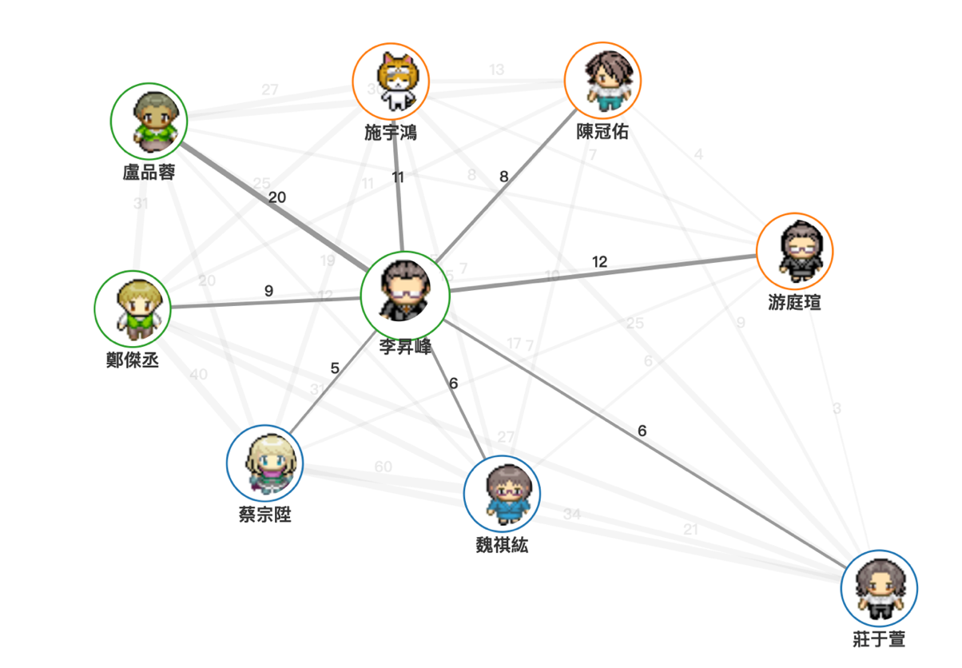
本節以系統實際運行之畫面，依「角色介紹」與「問卷資訊」兩部分呈現情緒感知多代理模擬系統之成果。在角色設定方面，本系統部署九位具獨特人格特質、職業背景與生活型態之 AI 智能體（李昇峰、盧品蓉、施宇鴻、陳冠佑、游庭瑄、鄭傑丞、蔡宗陞、魏祺紘、莊于萱），分布於含住宅區、商業區與公共區之虛擬村莊中。各智能體於模擬過程中自主感知環境、與他人互動並累積情緒記憶，彼此間形成疏密不一之社交關係網絡，構成後續智能問卷調查之受訪者基礎。以下先透過社交互動相關之視覺化圖表呈現角色間之關係結構，再說明問卷系統之運作與調查結果。
圖 11 居民關係力導向圖
圖11呈現了本研究參與者間的社會網絡互動結構。圖中各節點代表個別參與者，節點間的連線與數值則量化了成員間的互動強度。以深色粗實線描繪出核心節點居民間的關係網絡。圖中顯示，李昇峰與網絡中所有成員皆有互動；其互動最頻繁的對象為盧品蓉共有20次互動，其次則為游庭瑄與施宇鴻分別為12次與11次。

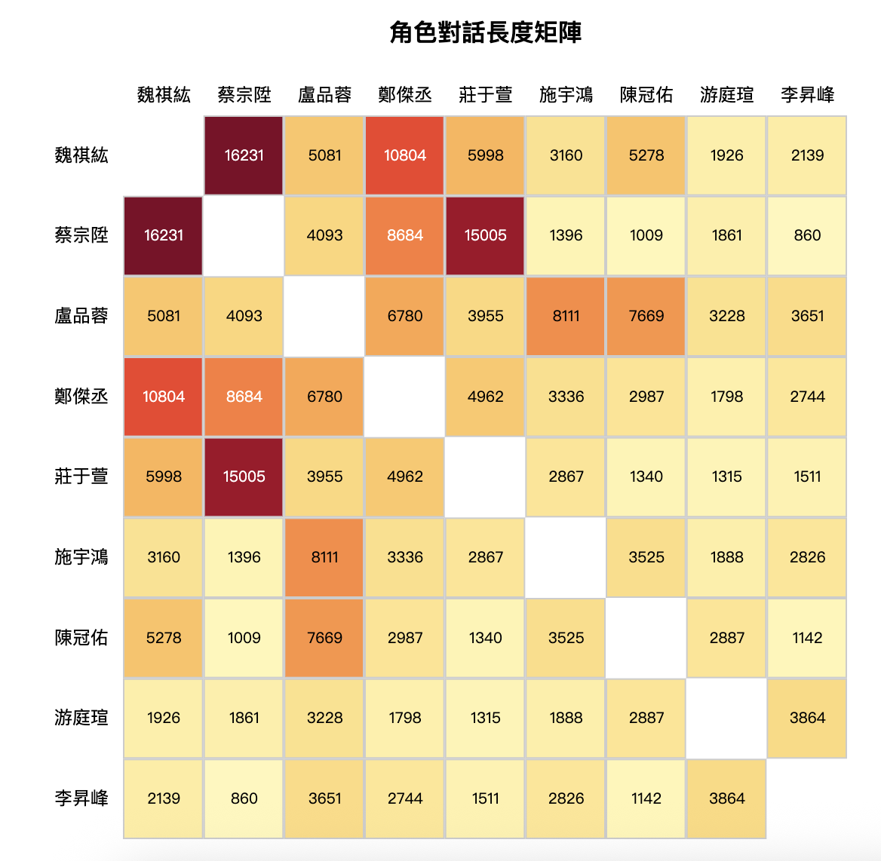
圖 12 智能體對話長度矩陣
圖12以 9×9 熱力圖呈現九位智能體兩兩之間的累積對話長度，智能體間互動可能打招呼或是短短一句結束對話，由此圖可知，每一位智能體的對話內容長度，色彩越深代表互動越頻繁。圖中可清楚觀察到社群內部的互動強弱分布與關係核心，把虛擬社區的社交網絡結構量化呈現出來。
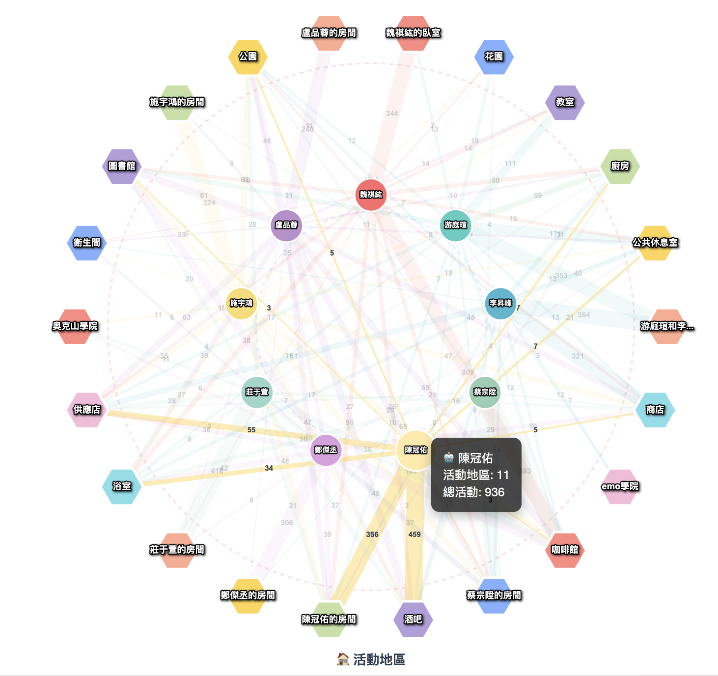
圖 13 角色—活動地區關聯網絡
以網絡圖呈現各智能體與其活動地區之間的關聯，節點為角色與地區、連線代表造訪行為，連線數反映活動範圍廣度。圖中可看出不同角色因人格與職業設定而展現差異化的空間活動偏好，驗證智能體在虛擬村莊中具備自主且符合人設的空間導航行為。
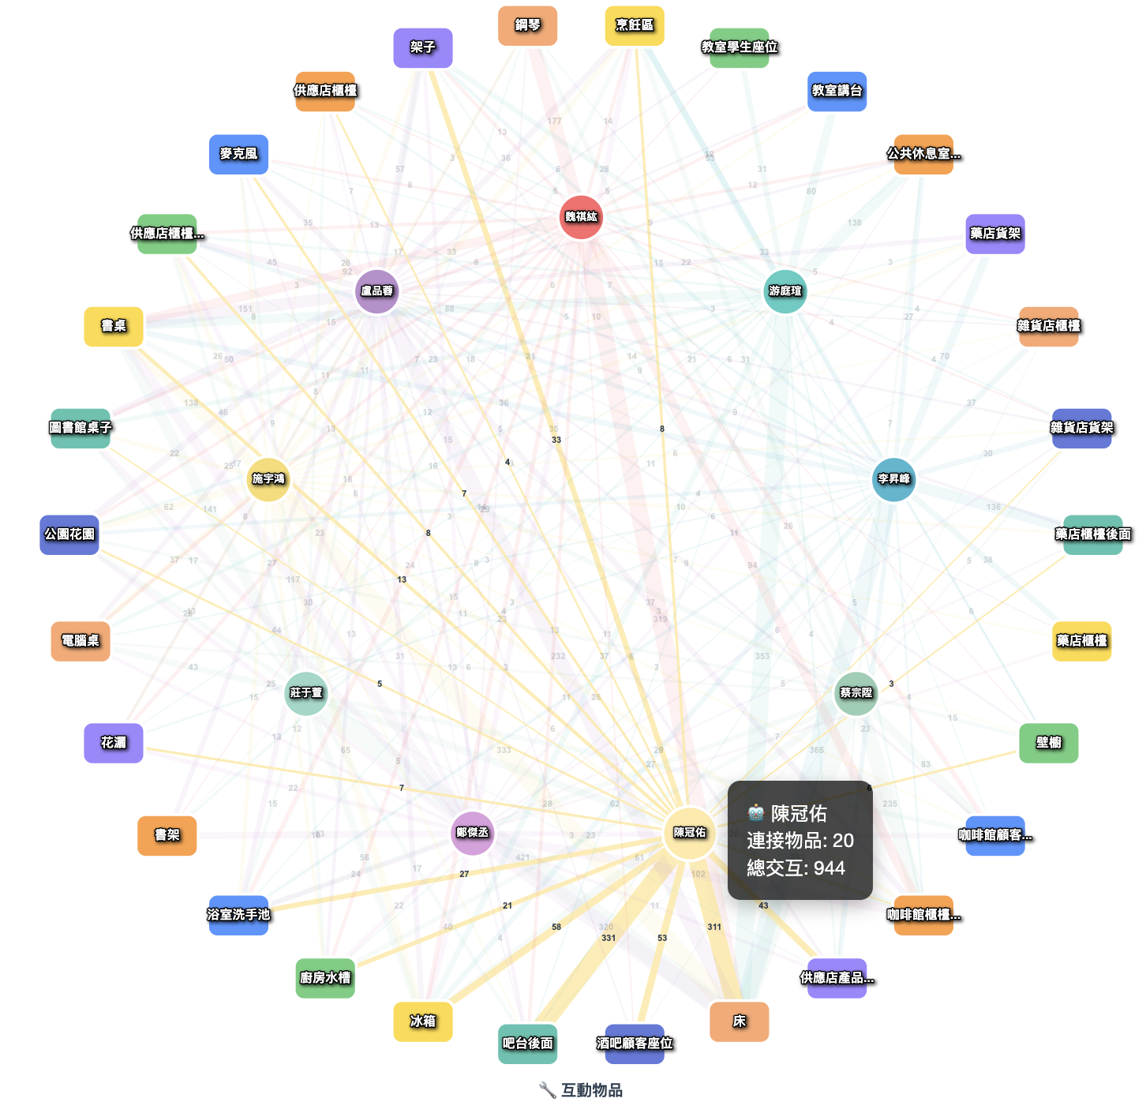
圖 14 角色—互動物品關聯網絡
以網絡圖呈現各智能體與其互動物品之間的關聯，節點為角色與物品、連線代表使用或操作行為。圖中可看出角色因職業與生活型態不同而與特定物品產生密集互動，反映智能體在虛擬環境中具備細緻且符合人設的物件層級行為，補充了前一張地區層級網絡的互動細節。

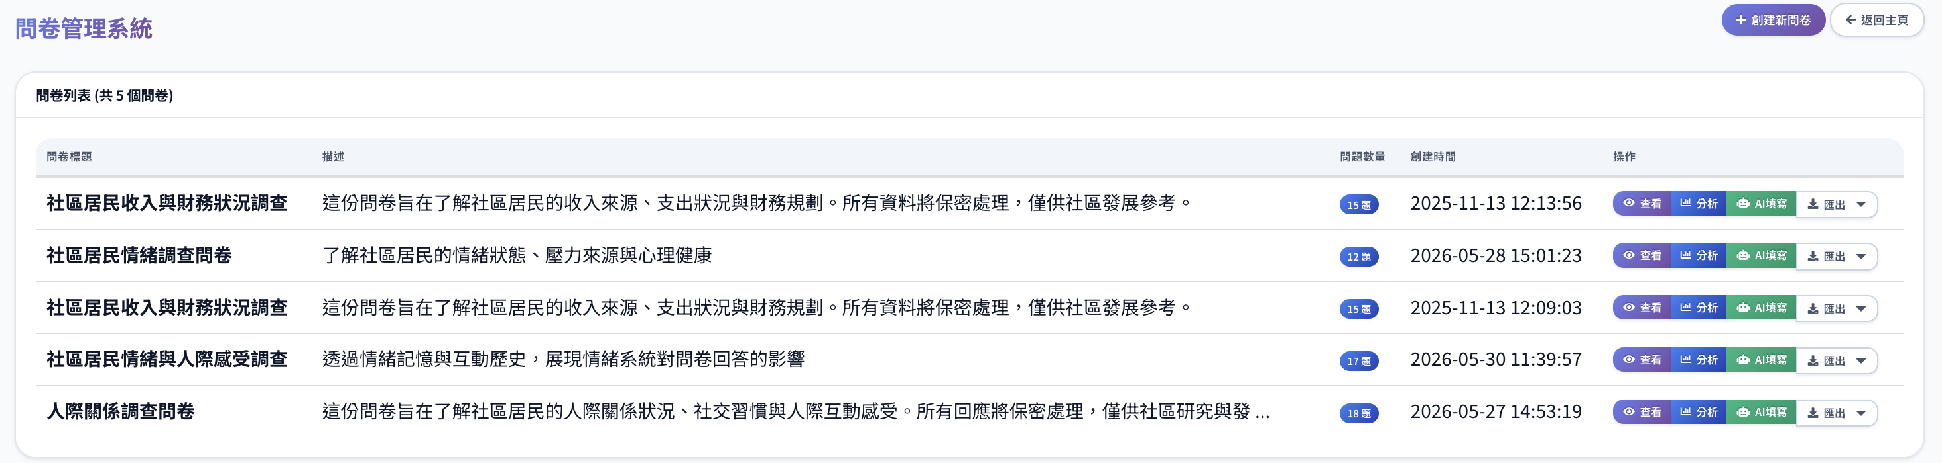
圖 15 問卷管理系統總覽
此為問卷調查系統的後台管理介面，集中列出系統中所有已建立的問卷。每一列顯示問卷名稱、狀態、題目數量與回應份數，研究者可在此統一建立、編輯、發布問卷，並追蹤各問卷的回收進度，作為整個智能問卷調查流程的入口。
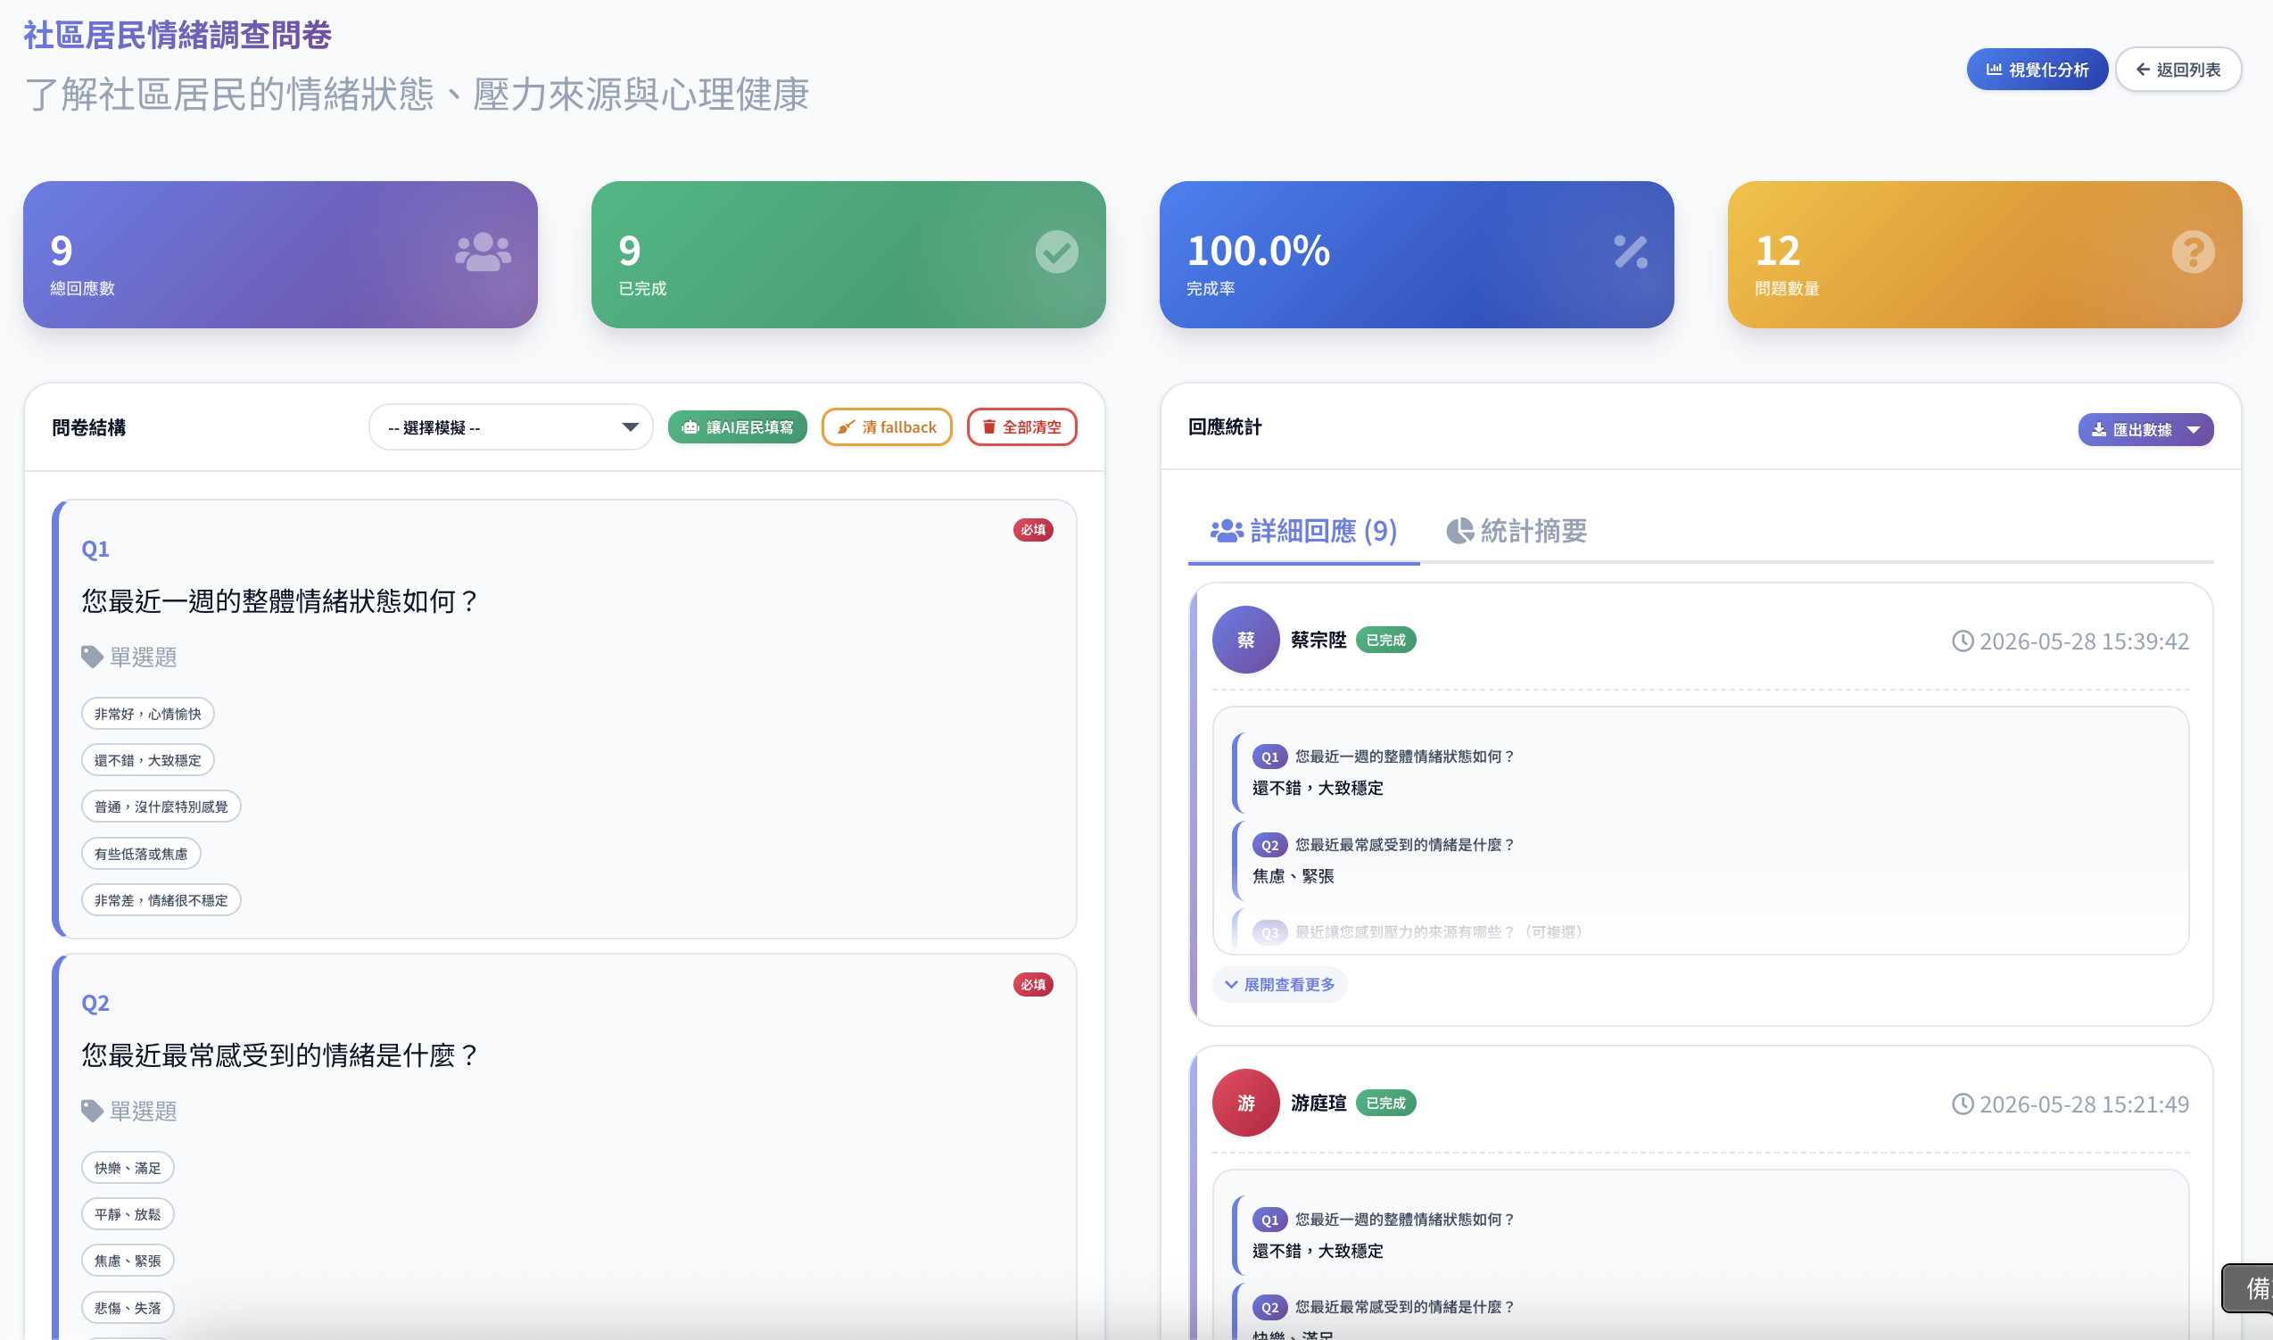
圖 16 單一問卷後台與回收狀態
點入單一問卷後的詳細後台，以「情緒調查」問卷為例，共 12 道題目、9 位智能體受訪者全數作答，回收率達 100%。介面同時呈現問卷題型配置與作答完成情形，顯示由 AI 智能體擔任受訪者可達成傳統人類問卷難以企及的高且穩定的回收率。
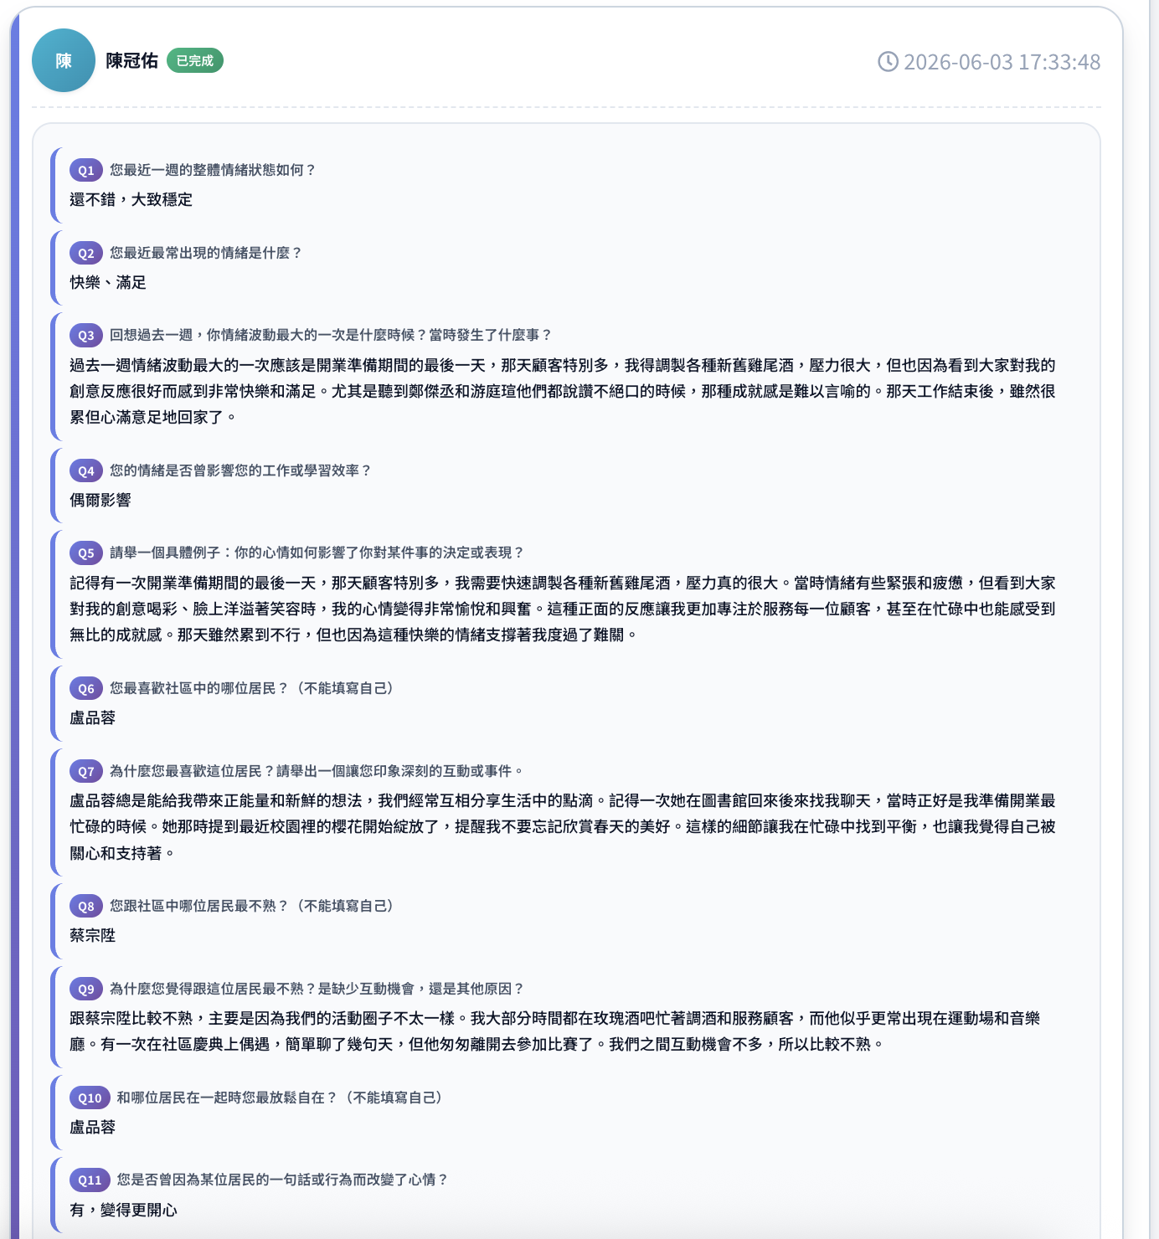
圖 17 智能體問卷詳細回應
展示單一智能體填答問卷的完整內容，涵蓋單選、評分與開放式長文等多種題型，回應均由 AI 智能體依其累積的情緒記憶與互動歷史自動生成。其中開放式問題能產出具情境連貫性與個人化口吻的長文回答，顯示智能體不僅能作答，更能基於自身經歷提供可追溯、可解釋的質性回應。
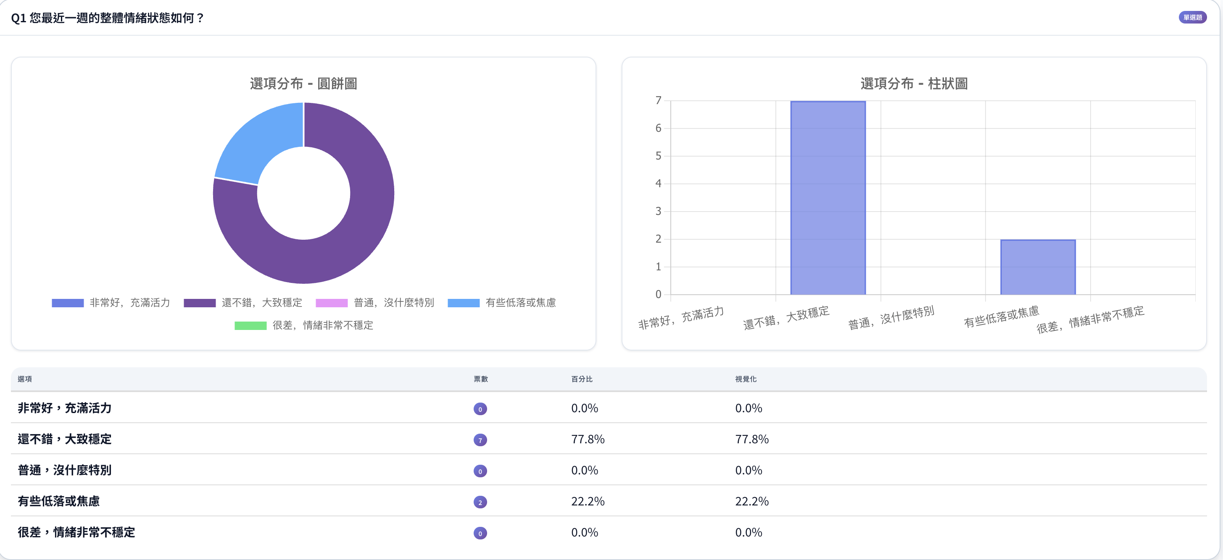
圖 18 問卷統計視覺化（整體情緒）
針對問卷第一題「整體情緒」的統計結果視覺化，以圓餅圖、長條圖與票數表三種形式並陳。結果顯示多數智能體（約 77.8%）回報情緒「還不錯」、其餘（約 22.2%）回報「有些低落」，呈現出社群整體偏正向但具個體差異的情緒分布，驗證系統能將個別智能體的情緒記憶彙整為群體層級的量化洞察。
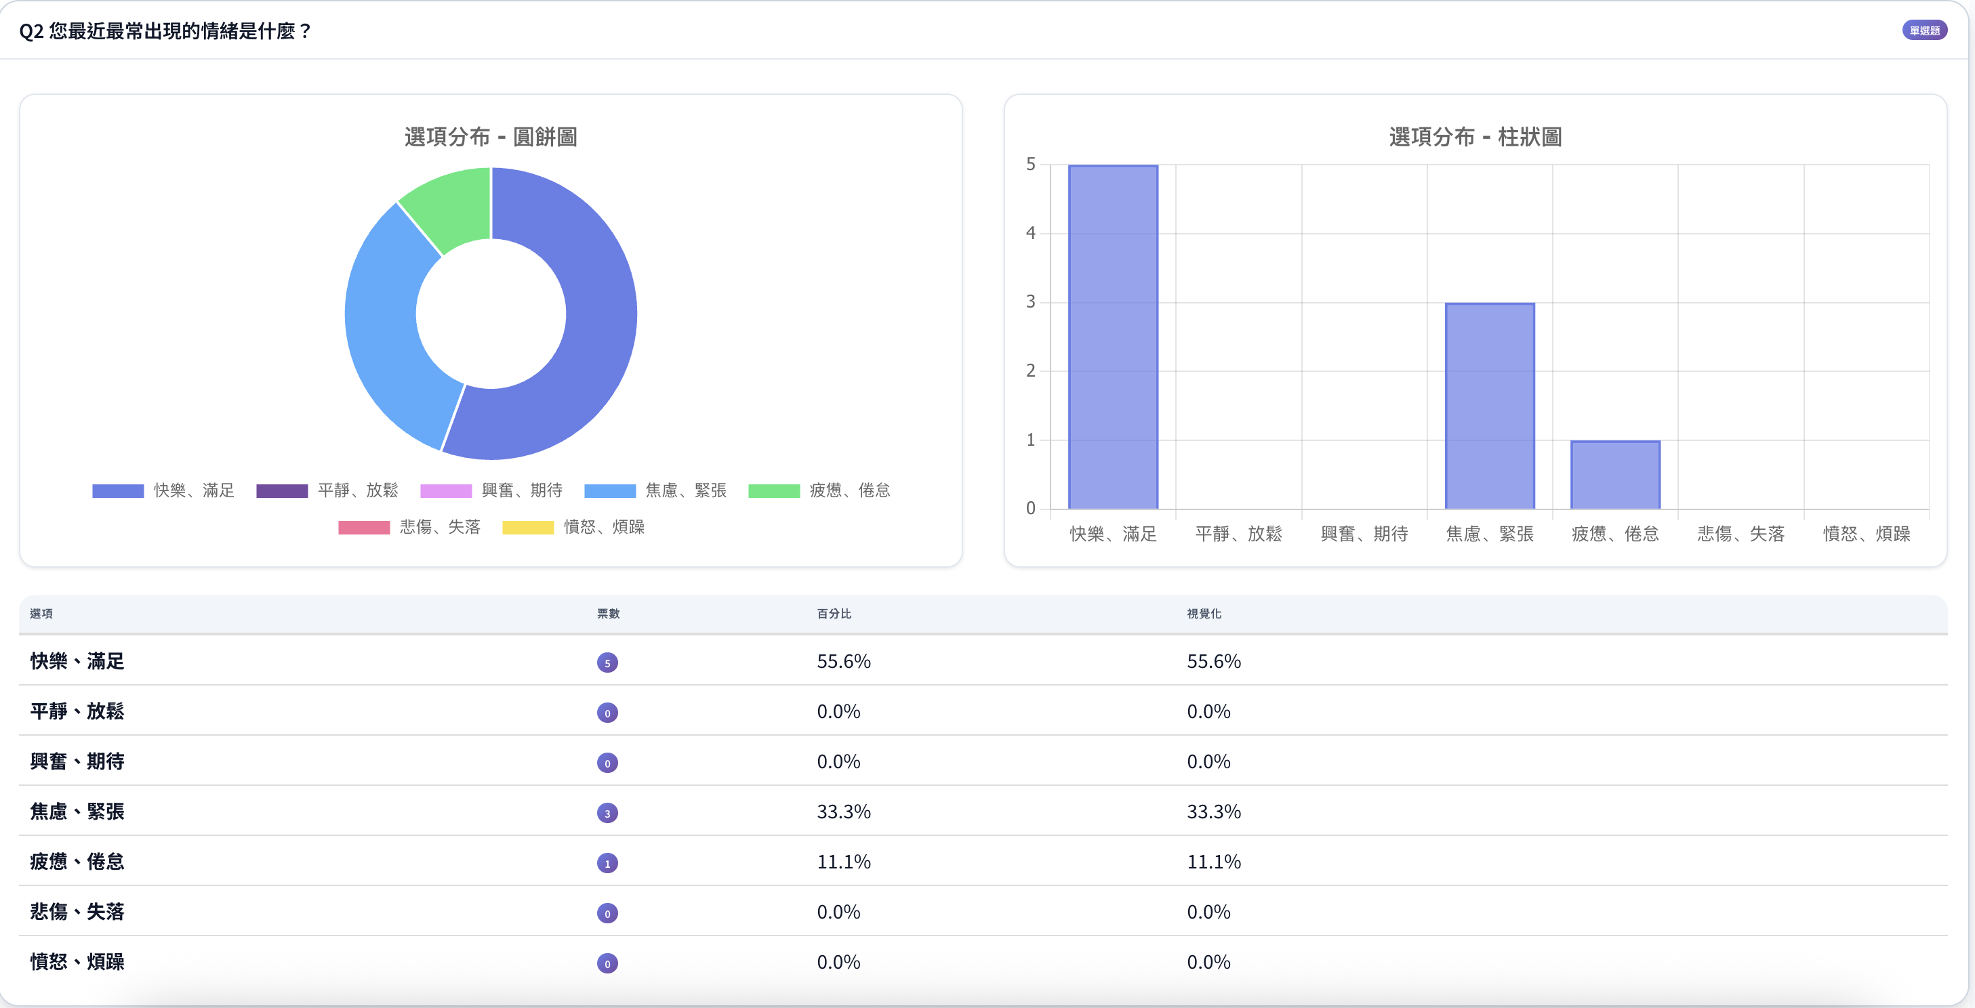
圖 19 問卷統計視覺化（最常情緒）
針對問卷第二題「最常出現的情緒」的統計結果，同樣以圓餅圖與長條圖呈現。智能體回報的最常情緒以「快樂滿足」（約 55.6%）為主，其次為「焦慮緊張」（約 33.3%）與「疲憊倦怠」（約 11.1%），展現出多元且符合各自人格設定的情緒組成，佐證情感感知機制確實在長時間模擬中產生差異化的情緒演化軌跡。

結論與貢獻

研究成果總結
本研究提出 SACF 情感感知跨模態融合模型。在 CMU-MOSI 多模態情感分析基準上，模型達到 MAE=0.5840 與 Corr=0.8691，Corr 顯著優於 MGT（0.822，+0.047），顯示情感感知跨模態融合在情感強度估計上有實質優勢。在七分類準確率（Acc-7）方面，SACF 達到 53.06%，相較同一評估協議下最強傳統融合基線 MGT 的 50.44% 提升 +2.62 個百分點；在同一評估框架內，SACF 於 Acc-7、MAE 與 Corr 三項指標領先所有對照模型；跨資料集實驗則顯示這套特徵表示可遷移至其他基準。
需要說明的是，Acc-7 雖為主要比較指標，但 53.06% 的絕對數值仍有提升空間。CMU-MOSI 七分類任務因細粒度標記本身存在主觀不一致性（inter-annotator agreement 有限），使該指標的天花板效應顯著。集成與推斷增強策略已把現有架構的空間用得相當徹底，要再往上突破，可能需要更大規模的預訓練語言模型、更豐富的跨模態預訓練資料，或在標記品質上進行改進。
在應用端，本研究將 SACF 嵌入生成式代理框架，建成支援繁體中文、含九位智能體的情緒感知多代理模擬系統：智能體具備情緒的表徵、觸發、衰減與行為調節機制，並能依累積的情緒記憶完成結構化問卷填答，實測回收率 100%，統計結果呈現符合各自人設的差異化情緒分布。

主要貢獻
本研究所提出之 SACF 情感感知跨模態融合模型，整合極性增強注意力（Polarity-Enhanced Attention）與情感感知跨模態注意力（Sentiment-Aware Cross-modal Attention）兩項核心模組，並結合多工聯合損失、階層式 SACF 二階段跨模態融合、兩階段訓練協議與三次獨立執行之參數空間集成設計，搭配零洩漏推斷增強策略，於 CMU-MOSI 基準上達到 Acc-7 53.06%、MAE 0.5840 與 Corr 0.8691 之領先成績。跨資料集評估進一步驗證模型於 MMAFFBen 與 SemEval-2018 上具備強勁之泛化能力與優異之參數效率。綜上，本研究之主要貢獻可歸納為以下三點：（1）提出以情感顯著詞元（sentiment-salient tokens）驅動跨模態融合之作法，使跨模態注意力能夠聚焦於與情感極性最相關之語意單元；（2）設計適用於序數情感標籤之多工聯合損失，兼顧分類與迴歸目標並避免測試時資訊洩漏；（3）系統性驗證上述方法可遷移至多語言、多任務情感分析場景，確認情感感知跨模態注意力設計在這些場景中皆可沿用。

參考文獻
[1] Park, J. S., O'Brien, J. C., Cai, C. J., Morris, M. R., Liang, P., & Bernstein, M. S. (2023). Generative agents: Interactive simulacra of human behavior. In Proceedings of the 36th Annual ACM Symposium on User Interface Software and Technology (UIST '23). ACM. arXiv:2304.03442.
[2] Russell, J. A. (1980). A circumplex model of affect. Journal of Personality and Social Psychology, 39(6), 1161–1178.
[3] Tsai, Y.-H. H., Bai, S., Liang, P. P., Kolter, J. Z., Morency, L.-P., & Salakhutdinov, R. (2019). Multimodal transformer for unaligned multimodal language sequences. In Proceedings of the 57th Annual Meeting of the Association for Computational Linguistics (pp. 6558–6569). ACL.
[4] Russell, S., & Norvig, P. (2020). Artificial intelligence: A modern approach (4th ed.). Pearson.
[5] Breazeal, C. (2003). Toward sociable robots. Robotics and Autonomous Systems, 42(3–4), 167–175. https://doi.org/10.1016/S0921-8890(02)00373-1
[6] Rao, A. S., & Georgeff, M. P. (1995). BDI agents: From theory to practice. In Proceedings of the First International Conference on Multi-Agent Systems (ICMAS-95) (pp. 312–319). AAAI Press.
[7] Picard, R. W. (1997). Affective computing. MIT Press.
[8] Ekman, P. (1992). An argument for basic emotions. Cognition & Emotion, 6(3–4), 169–200. https://doi.org/10.1080/02699939208411068
[9] Zadeh, A., Zellers, R., Pincus, E., & Morency, L.-P. (2016). MOSI: Multimodal corpus of sentiment intensity and subjectivity analysis in online opinion videos. arXiv preprint arXiv:1606.06259.
[10] Liu, Z., Shen, Y., Lakshminarasimhan, V. B., Liang, P. P., Zadeh, A., & Morency, L.-P. (2018). Efficient low-rank multimodal fusion with modality-specific factors. In Proceedings of the 56th Annual Meeting of the Association for Computational Linguistics (pp. 2247–2256). ACL.
[11] Zadeh, A., Chen, M., Poria, S., Cambria, E., & Morency, L.-P. (2017). Tensor fusion network for multimodal sentiment analysis. In Proceedings of the 2017 Conference on Empirical Methods in Natural Language Processing (pp. 1103–1114). ACL.
[12] Zadeh, A., Liang, P. P., Poria, S., Cambria, E., & Morency, L.-P. (2018). Memory fusion network for multi-view sequential learning. In Proceedings of the Thirty-Second AAAI Conference on Artificial Intelligence (pp. 5634–5641). AAAI Press.
[13] Yu, W., Xu, H., Yuan, Z., & Wu, J. (2021). Learning modality-specific representations with self-supervised multi-task learning for multimodal sentiment analysis. In Proceedings of the 35th AAAI Conference on Artificial Intelligence (pp. 10790–10797). AAAI Press.
[14] Han, W., Chen, H., & Poria, S. (2021). Improving multimodal fusion with hierarchical mutual information maximization for multimodal sentiment analysis. In Proceedings of the 2021 Conference on Empirical Methods in Natural Language Processing (pp. 9180–9192). ACL.
[15] Yang, J., Yu, Y., Niu, D., Guo, W., & Xu, Y. (2023). ConFEDE: Contrastive feature decomposition for multimodal sentiment analysis. In Proceedings of the 61st Annual Meeting of the Association for Computational Linguistics (Vol. 1, pp. 7617–7630). ACL.
[16] Hazarika, D., Zimmermann, R., & Poria, S. (2020). MISA: Modality-invariant and -specific representations for multimodal sentiment analysis. In Proceedings of the 28th ACM International Conference on Multimedia (pp. 1122–1131). ACM.
[17] Zhang, Y., Li, Z., & Chen, H. (2023). Disentangled modality decomposition for multimodal sentiment analysis via temporal-consistent contrastive learning. In Proceedings of the 2023 Conference on Empirical Methods in Natural Language Processing. ACL.
[18] Hu, G., Lin, T.-E., Zhao, Y., Lu, G., Wu, Y., & Li, Y. (2022). UniMSE: Towards unified multimodal sentiment analysis and emotion recognition. In Proceedings of the 2022 Conference on Empirical Methods in Natural Language Processing (pp. 7837–7851). ACL.
[19] Xiao, X., Liu, G., Gupta, G., Cao, D., Li, S., Li, Y., Fang, T., Cheng, M., & Bogdan, P. (2024). Neuro-inspired information-theoretic hierarchical perception for multimodal learning. In International Conference on Learning Representations (ICLR). arXiv:2404.09403.
[20] Mai, S., Zeng, Y., Xing, Q., & Hu, H. (2025). Injecting multimodal information into pre-trained language model for multimodal sentiment analysis. IEEE Transactions on Affective Computing, 16(3), 2074–2089. https://doi.org/10.1109/TAFFC.2025.3530172
[21] Frijda, N. H. (1986). The emotions. Cambridge University Press.
[22] Vaswani, A., Shazeer, N., Parmar, N., Uszkoreit, J., Jones, L., Gomez, A. N., Kaiser, Ł., & Polosukhin, I. (2017). Attention is all you need. In Advances in Neural Information Processing Systems (Vol. 30, pp. 5998–6008). Curran Associates.
[23] Brown, T. B., et al. (2020). Language models are few-shot learners. In Advances in Neural Information Processing Systems (Vol. 33, pp. 1877–1901). Curran Associates.
[24] He, P., Gao, J., & Chen, W. (2023). DeBERTaV3: Improving DeBERTa using ELECTRA-style pre-training with gradient-disentangled embedding sharing. In International Conference on Learning Representations (ICLR). arXiv:2111.09543.
[25] Liu, Y., Wen, H., Ye, Z., Shen, T., Xu, C., & Poria, S. (2025). MMAFFBen: A multilingual and multimodal affective analysis benchmark for evaluating LLMs on fine-grained emotion tasks. arXiv preprint arXiv:2502.11451.
[26] Mohammad, S., Bravo-Marquez, F., Salameh, M., & Kiritchenko, S. (2018). SemEval-2018 Task 1: Affect in tweets. In Proceedings of the 12th International Workshop on Semantic Evaluation (pp. 1–17). ACL.
[27] Stone, P., & Veloso, M. (2000). Multiagent systems: A survey from a machine learning perspective. Autonomous Robots, 8(3), 345–383. https://doi.org/10.1023/A:1008942012734
[28] Díaz, R., & Marathe, A. (2019). Soft labels for ordinal regression. In Proceedings of the IEEE/CVF Conference on Computer Vision and Pattern Recognition (CVPR) (pp. 4738–4747).
[29] Liang, X., Wu, L., Li, J., Wang, Y., Meng, Q., Qin, T., Chen, W., Zhang, M., & Liu, T.-Y. (2021). R-Drop: Regularized dropout for neural networks. In Advances in Neural Information Processing Systems (Vol. 34, pp. 10890–10905). Curran Associates.
[30] Wortsman, M., Ilharco, G., Gadre, S. Y., Roelofs, R., Gontijo-Lopes, R., Morcos, A. S., Namkoong, H., Farhadi, A., Carmon, Y., Kornblith, S., & Schmidt, L. (2022). Model soups: Averaging weights of multiple fine-tuned models improves accuracy without increasing inference time. In Proceedings of the 39th International Conference on Machine Learning (Vol. 162, pp. 23965–23998). PMLR.
[31] Izmailov, P., Podoprikhin, D., Garipov, T., Vetrov, D., & Wilson, A. G. (2018). Averaging weights leads to wider optima and better generalization. In Proceedings of the 34th Conference on Uncertainty in Artificial Intelligence (pp. 876–885). AUAI Press.
[32] Furlanello, T., Lipton, Z. C., Tschannen, M., Itti, L., & Anandkumar, A. (2018). Born-again neural networks. In Proceedings of the 35th International Conference on Machine Learning (pp. 1602–1611). PMLR.
[33] van den Oord, A., Li, Y., & Vinyals, O. (2018). Representation learning with contrastive predictive coding. arXiv preprint arXiv:1807.03748.

